APSTIPRINĀTS
Valsts izglītības attīstības aģentūras
iepirkuma komisijas
2016.gada 4.marta sēdē
protokols Nr.1

NOLIKUMS

„Reprezentatīvo materiālu iegāde VIAA programmu publicitātes nodrošināšanai”

(Iepirkuma identifikācijas Nr. VIAA 2016/04)

Rīga 2016.gads

1. Vispārīgā informācija

1.1. Iepirkuma priekšmets: reprezentācijas materiālu iegādes pakalpojumi Valsts izglītības attīstības aģentūras vajadzībām, tajā skaitā ārvalstu finanšu instrumentu publicitātes nodrošināšanai, kas ietver izvēlēto reprezentācijas materiālu dizaina izstrādi, izgatavošanu/apstrādi un piegādi pasūtītāja norādītajā adresē, saskaņā ar Tehnisko specifikāciju (2.pielikums).
1.2. Pakalpojuma CPV kods: 18530000-3 – (dāvanas); 22000000-0 (iespieddarbi un saistītie izdevumi).
1.3. Iepirkuma identifikācijas numurs: VIAA 2016/04.
1.4. Piemērojamā iepirkuma metode: Publisko iepirkumu likuma 8.² panta noteiktā kārtībā.
1.5. Iepirkuma rezultātā tiks slēgta vispārīgā vienošanās ar 3 pretendentiem, kuru piedāvājumi atbildīs nolikuma prasībām un būs saimnieciski visizdevīgākie (iegūs augstāko punktu skaitu).
1.6. Pasūtītājs vispārīgās vienošanās ietvaros nav saistīts ar konkrētu pasūtījuma apjomu un veic pasūtījumus atbilstoši vajadzībai un savām finanšu iespējām.

2. Ziņas par pasūtītāju:
2.1. Valsts izglītības attīstības aģentūra (turpmāk – Pasūtītājs);
2.2. adrese: Vaļņu iela 1, Rīga, LV-1050;
2.3. darba laiks: 8.30-17.00;
2.4. kontaktpersona par iepirkuma procesu: Vadības un ārējās sadarbības departamenta Juridiskā un saimnieciskā nodrošinājuma nodaļas projekta vadītāja Iluta Kažmēre, tālr. 67785474, elektroniskā pasta adrese: iluta.kazmere@viaa.gov.lv;
2.5. kontaktpersona par tehnisko specifikāciju: Komunikācijas un programmu
publicitātes nodaļas vecākā informācijas speciāliste Dace Kosa, tālrunis: 67785436, e-pasta adrese: dace.kosa@viaa.gov.lv.

3. Informācija par līguma priekšmetu, līguma darbības termiņš un apmaksas nosacījumi
3.1. Līguma izpildi finansē no:
3.1.1. Eiropas Savienības fondu darbības programmas “Izaugsme un nodarbinātība” 7.2.1. specifiskā atbalsta mērķa “Palielināt nodarbinātībā, izglītībā vai apmācībās neiesaistītu jauniešu nodarbinātību un izglītības ieguvi Jauniešu garantijas ietvaros” pasākuma “Sākotnējās profesionālās izglītības programmu īstenošana Jauniešu garantijas ietvaros” projekta “Sākotnējās profesionālās izglītības programmu īstenošana Jauniešu garantijas ietvaros” (vienošanās Nr. 7.2.1.2./15/I/001);
3.1.2. Eiropas Ekonomikas zonas un Norvēģijas finanšu instrumentu programmas “Pētniecība un Stipendijas”;
3.1.3.citiem ārvalstu finanšu instrumentu līdzekļiem;
3.1.4. no valsts budžeta līdzekļiem.
3.2. Līguma darbības laiks – 1 (viens) gads no vispārīgās vienošanās noslēgšanas dienas vai līdz vispārīgās vienošanās kopējās summas apguvei, atkarībā no tā, kurš no nosacījumiem iestājas pirmais.
3.3. Maksu par veiktajiem pakalpojumiem Pasūtītājs veic 10 (desmit) darba dienu laikā pēc nodošanas – pieņemšanas akta abpusējas parakstīšanas un rēķina saņemšanas dienas.

4. Piedāvājuma iesniegšanas vieta, datums, laiks un kārtība
4.1. Piedāvājumus var iesniegt personīgi Pasūtītājam vai sūtot pa pastu līdz 2016.gada 17.martam plkst.10:00. Pasta sūtījumam jābūt nogādātam nolikuma 4.2.punktā norādītajā adresē līdz iepriekš minētajam termiņam.
4.2. Piedāvājuma iesniegšanas vieta: Valsts izglītības attīstības aģentūra, Vaļņu ielā 1 (5.stāvs), Rīgā, LV – 1050.
4.3. Piedāvājumus, kas iesniegti pēc 4.1. apakšpunktā minētā termiņa, Pasūtītājs neatvērtus nosūtīts pa pastu atpakaļ to iesniedzējiem ierakstītā pasta sūtījumā.
4.4. Pretendents var iesniegt vienu piedāvājumu par visu iepirkuma priekšmetu kopumā.

5. Iepirkuma izziņošana un nolikuma pieejamība
5.1. Iepirkumu izziņo, publicējot paziņojumu par plānoto līgumu Publisko iepirkumu likuma 8.² panta kārtībā Iepirkumu uzraudzības biroja mājaslapā internetā.
5.2. Pasūtītājs nodrošina brīvu un tiešu elektronisku pieeju iepirkuma dokumentiem Pasūtītāja mājaslapā http://www.viaa.gov.lv/lat/viaa/valsts_iepirkumi/. Ja iespējamais piegādātājs pieprasa papildu informāciju par iepirkuma nolikumu, Pasūtītājs vienlaikus ar papildu informācijas nosūtīšanu (elektroniski vai pa faksu un pa pastu) iespējamam piegādātājam, kas uzdevis jautājumu, ievieto šo informāciju internetā Pasūtītāja mājaslapā http://www.viaa.gov.lv. Ja minētās ziņas Pasūtītājs ir ievietojis interneta mājas lapā, tiek uzskatīts, ka ieinteresētā persona ir saņēmusi papildu informāciju.

6. Piedāvājuma noformējums

6.1. Piedaloties iepirkumā, pretendents iesniedz piedāvājuma oriģinālu 1 (vienā) eksemplārā un 2 (divas) piedāvājuma kopijas, kā arī elektroniski PDF formātā ierakstītu CD-R vai DVD-R datu nesējā. Piedāvājumam kopā ar elektronisko datu nesēju (CD-R vai DVD-R), kas satur piedāvājumu elektroniskā veidā, jābūt ievietotam aizlīmētā aploksnē, tā, lai tajā iekļautā informācija nebūtu redzama un pieejama līdz piedāvājumu atvēršanai, kā arī nodrošinot, lai aploksne neatlīmētos. Uz aploksnes norāda:

Valsts izglītības attīstības aģentūrai
Vaļņu ielā 1, Rīgā, LV-1050, 5.stāvs

pretendenta nosaukums, juridiskā adrese un tālrunis

piedāvājums iepirkumā
„Reprezentatīvo materiālu iegāde VIAA programmu publicitātes nodrošināšanai”
identifikācijas Nr.: VIAA 2016/04

Neatvērt pirms piedāvājuma iesniegšanas termiņa beigām
2016.gada 17.marts plkst.10:00.

6.2. Piedāvājums sastāv no trīs daļām:
6.2.1. pretendenta atlases dokumenti, ieskaitot Pieteikumu dalībai iepirkumā (nolikuma 1.pielikums);
6.2.2. tehniskais piedāvājums (atbilstoši nolikuma 2.pielikumam „Tehniskā specifikācija”);
6.2.3. finanšu piedāvājums (nolikuma 3.pielikums).
6.3. Pretendents pirms piedāvājumu iesniegšanas termiņa beigām var grozīt (tajā skaitā, papildināt) vai atsaukt iesniegto piedāvājumu. Šādā gadījumā pretendentam jānodrošina, lai piedāvājuma grozījumi tiktu iesniegti rakstveidā līdz šā nolikuma 4.1.punktā noteiktajām piedāvājumu iesniegšanas termiņa beigām. Uz aploksnes papildus šā nolikuma 6.1.punktā norādītajai informācijai ir jābūt norādei – „GROZĪJUMI” vai “ATSAUKUMS”. Piedāvājuma grozīšanas gadījumā pretendents iesniedz jaunu piedāvājumu. Par piedāvājuma iesniegšanas laiku uzskatīs brīdi, kad iesniegti attiecīgā piedāvājuma pēdējie grozījumi.
6.4. Pēc piedāvājumu iesniegšanas termiņa beigām pretendents nevar grozīt vai papildināt savu piedāvājumu.
6.5. Visām piedāvājuma daļām un pieteikumam dalībai iepirkumā jābūt noformētiem atbilstoši spēkā esošo normatīvo aktu prasībām, tas ir, caurauklotiem kopā tā, lai dokumentus nebūtu iespējams atdalīt. Diegi stingri jānostiprina ar papīra lapiņu, uz kuras norādīts piedāvājumā cauršūto lapu skaits. Cauršūtie dokumenti jāapstiprina ar pretendenta pārstāvja (ar paraksta tiesībām) parakstu. Dokumentu visām lapām jābūt secīgi sanumurētām, un numerācijai jāatbilst pievienotajam satura rādītājam.
6.6. Piedāvājumam jābūt noformētam uz A4 formāta lapām, sagatavotam datorsalikumā, numurētam un iesietam. Piedāvājumā iekļautajiem dokumentiem jābūt skaidri salasāmiem, bez dzēsumiem, labojumiem un svītrojumiem.
6.7. Piedāvājumu sagatavo latviešu valodā. Kvalifikāciju apliecinošus dokumentus (piemēram, sertifikātus) var iesniegt citā valodā. Citā valodā sagatavotajiem piedāvājuma dokumentiem jāpievieno pretendenta apliecināts tulkojums latviešu valodā saskaņā ar spēkā esošo normatīvo aktu prasībām.
6.8. Piedāvājumu paraksta pretendenta pārstāvis ar paraksta tiesībām vai tā pilnvarota persona. Ja piedāvājumā iekļauto dokumentāciju paraksta pilnvarota persona, piedāvājumam pievieno attiecīgu pilnvaru.
6.9. Ja pretendents iesniedz dokumentu kopijas, tās jāapliecina spēkā esošajos normatīvajos aktos noteiktajā kārtībā. Iesniedzot piedāvājumu, pretendents ir tiesīgs visu iesniegto dokumentu atvasinājumu, un tulkojumu pareizību apliecināt ar vienu apliecinājumu, ja viss piedāvājums ir cauršūts vai caurauklots. Ja iepirkuma komisijai rodas šaubas par iesniegtā dokumenta kopijas autentiskumu, tā var pieprasīt, lai pretendents uzrāda dokumenta oriģinālu.
6.10. Izziņas un citus dokumentus, kurus Publisko iepirkumu likumā noteiktajos gadījumos izsniedz kompetentās institūcijas, komisija pieņem un atzīst, ja tie izdoti ne agrāk kā 1 (vienu) mēnesi pirms iesniegšanas dienas.
6.11. Iesniedzot piedāvājumu, pretendents pilnībā piekrīt visiem nolikuma noteikumiem.
6.12. Par Piedāvājuma iesniegšanas dienu uzskatāma diena, kad Piedāvājums iesniegts Pasūtītāja pārstāvim personīgi vai nosūtīts pa pastu un Pasūtītājs to ir reģistrējis.
6.13. Informācijas apmaiņa starp pasūtītāju un pretendentu notiek rakstveidā pa pastu, pa faksu vai elektroniski.

7. Pretendentu atlases noteikumi
7.1. Pretendents ir reģistrēts Latvijas Republikas Uzņēmumu reģistrā vai līdzvērtīgā reģistrā ārvalstīs, ja to paredz attiecīgās valsts normatīvie akti. Pretendentu, kas reģistrēti Latvijas Republikas Uzņēmumu reģistra komercreģistrā, reģistrācijas faktu iepirkuma komisija pārbauda Uzņēmumu reģistra mājaslapā. Pretendentiem, kas reģistrēti ārvalstīs, jāiesniedz komersanta reģistrācijas apliecības kopija vai līdzvērtīgas iestādes izdots dokuments, kas ir atbilstošs attiecīgās valsts normatīviem aktiem. Ja tādas nav (reģistrācijas valsts normatīvais regulējums neparedz reģistrācijas apliecības izdošanu) tad iesniedz informāciju par pretendenta reģistrācijas nr. un reģistrācijas laiku, kā arī norāda kompetento iestādi reģistrācijas valstī, kas nepieciešamības gadījumā var apliecināt reģistrācijas faktu).
7.2. Pretendenta apliecinājums par piedalīšanos iepirkumā, kas jāparaksta pretendenta pārstāvim ar pārstāvības tiesībām vai tā pilnvarotai personai. Ja piedāvājumu paraksta pretendenta pilnvarota persona, piedāvājumam pievieno pretendenta pārstāvja ar paraksta tiesībām izdotu pilnvaru (oriģinālu vai apliecinātu kopiju) attiecīgajai personai pārstāvēt pretendenta intereses.
7.3. Pretendentam ir jābūt pieredzei līdzvērtīgu pakalpojumu sniegšanā iepriekšējo 3 (trīs) gadu laikā (2013., 2014., 2015. un 2016. gadā līdz piedāvājuma iesniegšanas dienai). Ar līdzvērtīgu pakalpojumu šī iepirkuma izpratnē uzskatāms pakalpojums, kur pretendents, neatkarīgi no piegāžu (veikto pakalpojumu) skaita, ir veicis vismaz 10 (desmit) dažādu iepirkuma priekšmetam līdzīgu materiālu (priekšmetu) un/vai reklāmas produktu apstrādi un piegādi.
7.4. Pretendentam pakalpojuma izpildē ir jāpiesaista:
7.4.1. projektu vadītājs, kurš iepriekšējo 3 (trīs) gadu laikā (2013., 2014., 2015. un 2016. gadā līdz piedāvājuma iesniegšanas dienai) ir vadījis vismaz 3 (trīs) projektus, kas saistīti ar iepirkuma priekšmetam līdzīgu materiālu (priekšmetu) un/vai reklāmas produktu apstrādi vai piegādi;
7.4.2. datormākslinieks (maketētājs), kurš iepriekšējo 3 (trīs) gadu laikā (2013., 2014., 2015. un 2016. gadā līdz piedāvājuma iesniegšanas dienai) ir veicis vismaz 5 (piecu) dažāda veida iepirkuma priekšmetam līdzīgu materiālu vai reklāmas produktu un to iesaiņojuma dizaina izstrādes un maketēšanas darbus. Prasīto pieredzi var apliecināt arī ar vairākiem datormāksliniekiem (maketētājiem), t.i., šo speciālistu pieredzi var dalīt, lai izpildītos šā punkta prasība (viens speciālists ir veicis dizaina izstrādes darbus, otrs – maketēšanas darbus un, kas kopā sastāda vismaz 5 (piecu) dažāda veida iepirkuma priekšmetam līdzīgu materiālu vai reklāmas produktu un to iesaiņojuma dizaina izstrādes un maketēšanas darbus).
7.5. Pretendents var balstīties uz citu uzņēmēju iespējām, ja tas ir nepieciešams konkrētā līguma izpildei, neatkarīgi no savstarpējo attiecību tiesiskā rakstura. Šādā gadījumā Pretendents pierāda Pasūtītājam, ka viņa rīcībā būs nepieciešamie resursi, iesniedzot šo uzņēmēju apliecinājumu vai vienošanos par nepieciešamo resursu nodošanu piegādātāja rīcībā.
7.6. Pretendents, kurš iesniedz piedāvājumu, ir reģistrēts Pārtikas un veterinārajā dienestā atbilstoši 1998.g 19. februāra likumam „Pārtikas aprites uzraudzības likums”.
7.7. Pasūtītājs izslēdz pretendentu no dalības iepirkumā, ja:
7.7.1. pasludināts pretendenta maksātnespējas process (izņemot gadījumu, kad maksātnespējas procesā tiek piemērota sanācija vai cits līdzīga veida pasākumu kopums, kas vērsts uz parādnieka iespējamā bankrota novēršanu un maksātspējas atjaunošanu), apturēta vai pārtraukta tā saimnieciskā darbība, uzsākta tiesvedība par tā bankrotu vai tas tiek likvidēts;
7.7.2. ievērojot Valsts ieņēmumu dienesta publiskās nodokļu parādnieku datubāzes pēdējās datu aktualizācijas datumu, ir konstatēts, ka pretendentam dienā, kad paziņojums par plānoto līgumu publicēts Iepirkumu uzraudzības biroja mājaslapā vai dienā, kad iepirkuma komisija pieņēmusi lēmumu par iepirkuma uzsākšanu vai arī dienā, kad pieņemts lēmums par iespējamu līguma slēgšanas tiesību piešķiršanu, Latvijā vai valstī, kurā tas reģistrēts vai kurā atrodas tā pastāvīgā dzīvesvieta, ir nodokļu parādi, tajā skaitā valsts sociālās apdrošināšanas obligāto iemaksu parādi, kas kopsummā kādā no valstīm pārsniedz 150 euro
7.7.3. uz pretendenta norādīto personu, uz kuras iespējām pretendents balstās, lai apliecinātu, ka tā kvalifikācija atbilst paziņojumā par plānoto līgumu vai iepirkuma dokumentos noteiktajām prasībām, kā arī uz personālsabiedrības biedru, ja pretendents ir personālsabiedrība, ir attiecināmi šī nolikuma 7.2.1. un 7.2.2.apakšunktos minētie nosacījumi.
7.8. Iepirkuma komisija attiecībā uz pretendentu, kuram būtu piešķiramas līguma slēgšanas tiesības, pārbauda Publisko iepirkumu likuma 8².panta piektajā daļā (nolikuma 7.7.punktā) norādīto izslēgšanas gadījumu esamību Publisko iepirkumu likuma 8².panta septītajā daļā noteiktajā kārtībā.

8. Tehniskais un finanšu piedāvājums

8.1. Pretendents iesniedz tehnisko piedāvājumu saskaņā ar Tehnisko specifikāciju. Tehniskajā specifikācijā (2.pielikums) izvirzītās prasības ir Pasūtītāja noteiktais minimālais prasību līmenis. Pretendentu iesniegtajiem Piedāvājumiem ir jāatbilst šīm noteiktajām minimālajām prasībām.
8.2. Pretendentam vienlaikus ar piedāvājumu jāiesniedz šādi reprezentācijas materiālu paraugi ar pretendenta brīvi izvēlētu attēlu un/vai tekstu, atbilstoši nolikuma „Tehniskajai specifikācijai”, kas apliecina Pretendenta tehnoloģiskās iespējas veikt augstas kvalitātes reprezentācijas priekšmetu apstrādi (apdruka, gravējums, u.c.):
8.2.1. Sietspiedes druka 2 krāsās uz lina auduma. Parauga izmērs netiek noteikts;
8.2.2. Tampodruka 4 krāsās uz plastmasas. Parauga izmērs netiek noteikts;
8.2.3. Smalku līniju gravējums uz metāla virsmas. Parauga izmērs netiek noteikts;
8.2.4. Gravējums uz stikla, piemēram, uz vāzes. Parauga izmērs netiek noteikts;
8.2.5. Sublimācijas apdruka pēc CMYK krāsu skalas uz mikrošķiedras briļļu/mobilo telefonu ekrānu tīrāmās lupatiņas. Parauga maksimālais izmērs A5;
8.2.6. Lāzergravējums uz koka virsmas. Parauga izmērs netiek noteikts;
8.2.7. Tampodruka 4 krāsās uz koka. Parauga izmērs netiek noteikts;
8.2.8. Pie apģērba piestiprināma nozīmīte. Stiprinājums: adatiņa ar noņemamu galviņu (tauriņu).
8.2.9. Dekoldruka uz keramikas krūzes. Parauga izmērs netiek noteikts;
8.2.10. Sietspiedes druka 4 krāsās uz poliestera. Parauga izmērs netiek noteikts;
8.2.11. Austas birkas paraugs divās krāsās. Parauga izmērs netiek noteikts;
8.2.12. Apdrukātas birkas paraugs vismaz vienā krāsā. Parauga izmērs netiek noteikts.
8.3. Katram vērtēšanas kritērijam pretendents iesniedz 1 (vienu) paraugu (norādīti punktos 8.2.1.-8.2.12.) ar pretendenta brīvi izvēlētu attēla un/vai teksta dizainu. Kopējais iesniedzamo paraugu skaits – 12. Iesniegtos paraugus varēs saņemt atpakaļ Pasūtītāja norādītajā adresē: Vaļņu ielā 1 (6.stāvs) pēc lēmuma pieņemšanas par iepirkuma rezultātiem.
8.4. Finanšu piedāvājumu pretendents aizpilda pēc nolikuma (3.pielikumā) norādītā parauga, aizpildot visas paredzētās ailes. Finanšu piedāvājumu paraksta Pretendenta amatpersona ar pārstāvības tiesībām.
8.5. Piedāvājumam jābūt izteiktam euro, ietverot visus spēkā esošajos normatīvajos aktos paredzētos nodokļu un nodevu maksājumus un ar līguma izpildi saistītos izdevumus, izņemot pievienotās vērtības nodokli.
8.6. Piedāvājuma cena ir jānorāda ar precizitāti 2 (divas) zīmes aiz komata.
8.7. Pretendenta piedāvātās cenas iepirkumā tiks vērtētas vienīgi, lai salīdzinātu pretendentu piedāvājumus un piešķirtu tiem attiecīgu punktu skaitu. Preču cenas, par kādām tiks piegādātas preces, pasūtītājs noteiks izvēloties piegādātāju konkrētajam pasūtījumam, veicot aptauju vispārīgās vienošanās ietvaros. Vispārīgās vienošanās dalībnieks vienošanās ietvaros nedrīkstēs piedāvāt lielākas cenas, kā tās, ko ir piedāvājis iepirkumā, ja iepirkuma priekšmets ir identisks tehniskajā specifikācijā norādītajam.

9. Iesniedzamie dokumenti:
9.1. pieteikums saskaņā ar nolikuma 1.pielikumu.
9.2. informāciju par būtiskākajiem līdzvērtīgiem sniegtajiem pakalpojumiem, kas atbilst nolikuma 7.3.punkta prasībām (atbilstoši 4. pielikumam), norādot konkrētus piegādāto iepirkuma priekšmetam līdzīgu materiālu (priekšmetu) vai reklāmas produktu veidus.
9.3. projekta vadītāja pieredzes aprakstu, kas atbilst nolikuma 7.4.1.punkta prasībām un Pretendenta piesaistītā projektu vadītāja pieredzes apliecinājums, saskaņā ar nolikuma 4. pielikumu.
9.4. datormākslinieka (maketētāja) apliecinājumu, pieredzes aprakstu, kas atbilst nolikuma 7.4.2.punkta prasībām un Pretendenta piesaistītā projektu vadītāja pieredzes apliecinājums, saskaņā ar nolikuma 4. pielikumu.

9.5. dokumenta kopija, kas apliecina Pretendenta reģistrāciju Pārtikas un veterinārajā dienestā (PVD) atbilstoši nolikuma 7.6.punktam.

9.6. Tehniskais piedāvājums saskaņā ar Tehnisko specifikāciju (pielikums Nr.2).
9.7. Finanšu piedāvājums saskaņā ar nolikuma 3.pielikumu.
9.8. Ja darbu izpildei paredzēts piesaistīt apakšuzņēmējus, Pretendentam jāiesniedz piesaistīto apakšuzņēmēju sarakstu, kā arī Pretendenta un apakšuzņēmēja parakstīta vienošanās (oriģināls vai apliecināta kopija) vai apakšuzņēmēja parakstīts apliecinājums (oriģināls vai apliecināta kopija) par gatavību piedalīties pakalpojuma izpildē.

10. Piedāvājuma vērtēšana un izvēles kritēriji

10.1. Piedāvājumu noformējuma pārbaude un pretendentu atlase
10.1.1. Iepirkuma komisija veic pretendentu piedāvājumu noformējuma pārbaudi.
10.1.2. Pēc pretendentu piedāvājumu noformējuma pārbaudes iepirkuma komisija veic noformējuma pārbaudi izturējušo pretendentu piedāvājumu vērtēšanu.
10.1.3. Pretendents netiek tālāk vērtēts, ja iepirkuma komisija konstatē, ka:
10.1.3.1. pretendents nav iesniedzis kādu no nolikuma 8. vai 9.punktā norādītajiem dokumentiem un/vai to saturs neatbilst nolikuma prasībām, tajā skaitā, ja iepirkuma komisija konstatē, ka piedāvājums nav iesniegts par visu pakalpojuma apjomu atbilstoši Tehniskajai specifikācijai (2.pielikums);
10.1.3.2. pretendents, iesniedzot pieprasīto informāciju, norādījis nepatiesas ziņas vai vispār nav sniedzis nolikumā prasītās ziņas.
10.1.4. Par atbilstošiem tiks uzskatīti tikai tie piedāvājumi, kuri atbilst visām šajā nolikumā norādītajām prasībām. Neatbilstošos piedāvājumus iepirkuma komisija tālāk nevērtēs.
10.2. Piedāvājumu vērtēšanas kritēriji
10.2.1. Iepirkuma komisija vērtē tikai tos finanšu piedāvājumus, kas iesniegti atbilstoši nolikuma prasībām.
10.2.2. Ja finanšu piedāvājumā konstatēta aritmētiskā kļūda, iepirkumu komisija to izlabo. Par kļūdu labojumu un laboto piedāvājuma summu komisija paziņo pretendentam, kura pieļautās kļūdas labotas. Vērtējot finanšu piedāvājumu, komisija ņem vērā labojumus.
10.2.3. Iepirkuma nolikuma prasībām atbilstošos piedāvājumus iepirkuma komisija vērtē atbilstoši saimnieciski izdevīgākā piedāvājuma izvēles kritērijiem.
10.2.4. Piedāvājuma saimniecisko izdevīgumu komisija nosaka, vērtējot piedāvājumu atbilstoši sekojošiem vērtēšanas kritērijiem un tiem atbilstoši maksimāli iegūstamajiem punktiem:
10.2.4.1. Par trīs saimnieciski visizdevīgākajiem piedāvājumiem iepirkuma komisija atzīst piedāvājumus, kuri saņēmuši vislielāko punktu skaitu (S) saskaņā ar piedāvājuma vērtēšanas tabulām. Vērtējot piedāvājumus, iepirkuma komisija punktus noapaļos līdz vienai zīmei aiz komata.
10.2.4.2. Piedāvājuma vērtēšanu veic pēc formulas:

Vērtēšanas kritēriji |  | Maksimālais punktu skaits
Cena
K1 | Cena (piedāvājuma kopējā summa, t.i., nolikuma 3.pielikuma tabulas pretendenta piedāvātā kopējā cena par pasūtītāja kopējo plānoto apjomu) (bez PVN) | 40
Kvalitāte
K2 | Pretendents iesniedz 12 paraugus. Par katru iesniedzamo paraugu maksimālais punktu skaits – 5.  Nolikuma 8.2.punktā minēto paraugu maksimālais punktu skaits ir 60, nodrošinot visatbilstošāko izpildījumu tehniskajā specifikācijā norādītajām prasībām.  - 5 punktus (maksimālais punktu skaits) piešķir kvalitatīvam paraugam, kura apdruka vai gravējums ir skaidri salasāms un noturīgs, grafiskās un tekstuālās zīmes nav izplūdušas, vizuāli nav sagrozītas vai deformēti uzdrukātas, tām ir skaidra kontūra, krāsu laukumi nav saplūduši. Gravējums ir līdzens vai krāsas klājums ir vienmērīgs. Materiāls, uz kura ir apdruka vai gravējums ir kvalitatīvs, krāsu druka vai gravējums nav deformējis materiālu vai audumu.  - 1 punktu piešķir paraugiem, kuriem konstatētas nelielas nepilnības: apdruka vai gravējums ir salasāms, taču apdruka vai gravējums ir izsmērējies un/vai kontūra nav pilnīga. Apdruka vai gravējums ir vizuāli sagrozīts vai deformēti uzdrukāts vai reljefa krāsojums izteikti izplūdis ārpus paredzamās pārklājuma zonas. Krāsu klājums vai gravējums nav līdzens, vienmērīgs vai noturīgs. Krāsu druka vai gravējums ir deformējis audumu vai materiālu. Materiāls uz kura veikta apdruka vai gravējums ir nekvalitatīvs, novērojami tehniski vai mehāniski defekti, piemēram, nozīmītes stiprinājuma mehānisms darbojas smagi vai ir par vāju un neturas kopā (stiprinājuma mehānisms stingri nenofiksējas adatas robiņā), vai adatiņa bojā audumu, vai nozīmītes misiņa pārklājums ir nevienmērīgs, ar tehnoloģiskiem defektiem.  - 0 punktus piešķir, ja nav iesniegts atbilstošais paraugs vai paraugs vispār nav iesniegts. | 60
Maksimālais iespējamais punktu skaits: |  | 100

10.2.5. Iesniegto paraugu vērtēšana: iepirkuma komisija iesniegtos paraugus vērtē individuāli, vērtējumu atspoguļojot individuālās vērtēšanas tabulās.
10.2.6. Paraugu vērtēšanai iepirkuma komisija ir tiesīga pieaicināt ekspertus.
10.2.7. Pamatojoties uz iepirkuma komisijas locekļu individuālo vērtējumu, aprēķina vidējo komisijas locekļu vērtējumu katram kritērijam (saskaitot komisijas locekļu individuālos aprēķinātos vērtējumus katrā kritērijā un izdalot to ar komisijas locekļu skaitu) un aprēķina piedāvājuma kopējo iegūto punktu skaitu (saskaitot aprēķināto vidējo komisijas locekļu vērtējumu katrā kritērijā).
10.2.8. Kritērijā K1 piedāvājumam ar viszemāko cenu tiks piešķirts maksimālais punktu skaits, bet pārējiem piedāvājumiem punkti tiks aprēķināti proporcionāli attiecībā pret lētāko:

K1 tiek aprēķināts pēc sekojošas formulas = (A/B) x C, kur
A= Zemākā cena
B= Piedāvājuma N cena
C= Kritērija maksimālais punktu skaits

K2 tiek aprēķināts saskaņā ar nolikuma 10.2.4.2.punktā kritērijā “Kvalitāte” minēto aprakstu.

10.2.9. Kopvērtējums katram piedāvājumam tiks iegūts, saskaitot kritērijos (K1 un K2) iegūtos punktus, ņemot vērā nolikuma 10.2.8.punktā minēto aprēķināšanas kārtību.
10.2.10. Iepirkuma komisija izvēlas 3 saimnieciski visizdevīgākos piedāvājumus, ar kuriem tiks slēgta vispārīgā vienošanās. Par trīs saimnieciski visizdevīgākajiem piedāvājumiem tiks atzīti piedāvājumi, kuri ieguvuši 3 visaugstākos kopvērtējumus.
10.2.11. Ja trešā un ceturtā saimnieciski visizdevīgāko piedāvājumu kopvērtējumā iegūtais punktu skaits ir vienāds, iepirkuma komisija par uzvarētāju atzīs to pretendentu, kurš ir piedāvājis zemāko kopējo cenu nolikuma 3.pielikuma pozīcijās 3, 4, 7, 13.

11. Iepirkuma komisijas tiesības un pienākumi
11.1. Iepirkumu komisijas tiesības:
11.1.1. pirms lēmuma pieņemšanas pieprasīt, lai Pretendents precizē informāciju par savu piedāvājumu;
11.1.2. noraidīt visus piedāvājumus, kas neatbilst nolikuma prasībām;
11.1.3. pieaicināt ekspertus vai speciālistus ar padomdevēja tiesībām piedāvājumu noformējuma pārbaudē, pretendentu piedāvājumu atbilstības pārbaudē un vērtēšanā;
11.1.4. pārbaudīt nepieciešamo informāciju kompetentā institūcijā, publiski pieejamās datubāzēs vai citos publiski pieejamos avotos, ja tas nepieciešams piedāvājumu atbilstības pārbaudei, pretendentu atlasei, piedāvājumu vērtēšanai un salīdzināšanai;
11.1.5. labot aritmētiskās kļūdas pretendenta finanšu piedāvājumā, informējot par to pretendentu;
11.1.6. izvēlēties nākamo saimnieciski izdevīgāko piedāvājumu, ja izraudzītais pretendents atsakās slēgt iepirkuma līgumu ar pasūtītāju;
11.1.7. veikt citas darbības saskaņā ar Publisko iepirkumu likumu un šā iepirkuma nolikumu.

11.2. Iepirkumu komisijas pienākumi:
11.2.1. nesniegt informāciju par citu piedāvājumu esamību laikā no piedāvājumu iesniegšanas dienas līdz to atvēršanas brīdim, kā arī nesniegt informāciju par piedāvājumu vērtēšanas procesu līdz lēmuma pieņemšanai;
11.2.2. nodrošināt iepirkuma norisi un dokumentēšanu;
11.2.3. nodrošināt pretendentu brīvu konkurenci, kā arī vienlīdzīgu un taisnīgu attieksmi;
11.2.4. vērtēt pretendentus un to iesniegtos piedāvājumus saskaņā ar Publisko iepirkumu likuma prasībām un šo nolikumu, un izvēlēties piedāvājumu vai pieņemt lēmumu par konkursa izbeigšanu, neizvēloties nevienu piedāvājumu;
11.2.5. pēc ieinteresēto piegādātāju pieprasījuma normatīvajos aktos noteiktajā kārtībā sniegt informāciju par nolikumu.

12. Pretendentu tiesības un pienākumi
12.1 Pretendenta tiesības:
12.1.1. apvienoties grupās ar citiem pretendentiem un sniegt vienu kopēju piedāvājumu;
12.1.2. pieprasīt iepirkuma komisijai papildus informāciju par nolikumu, iesniedzot rakstisku pieprasījumu;
12.1.3. pirms piedāvājumu iesniegšanas termiņa beigām grozīt vai atsaukt iesniegto piedāvājumu;
12.1.4. veikt citas darbības saskaņā ar Publisko iepirkumu likumu.
12.2. Pretendenta pienākumi:
12.2.1. sagatavot piedāvājumu atbilstoši nolikuma prasībām;
12.2.2. sniegt patiesu informāciju par savu kvalifikāciju un piedāvājumu;
12.2.3. sniegt rakstveida atbildes uz iepirkumu komisijas pieprasījumu, kas nepieciešama pretendentu atlasei, piedāvājumu atbilstības pārbaudei, salīdzināšanai un vērtēšanai;
12.2.4. ievērot nolikumā minētos nosacījumus kā pamatu iepirkuma izpildei;
12.2.5. veikt citas darbības saskaņā ar Publisko iepirkumu likumu un šo nolikumu.

13. Lēmums par iepirkuma procedūras izbeigšanu bez vispārīgās vienošanās noslēgšanas
Pasūtītājs var pieņemt lēmumu par iepirkuma izbeigšanu bez vispārīgās vienošanās noslēgšanas, ja nav iesniegti piedāvājumi vai iesniegtie piedāvājumi neatbilst nolikuma vai tā pielikumos noteiktajām prasībām, ja Pasūtītājam nav pietiekami finanšu resursi, vai nav vairs nepieciešamības pēc pakalpojuma, kā arī citos gadījumos saskaņā ar normatīvajiem aktiem.

14. Pārējie noteikumi
14.1. Visi izdevumi, kas saistīti ar iepirkuma piedāvājuma sagatavošanu un iesniegšanu, jāsedz pretendentam.
14.2. Iepirkuma nolikums (pamatteksts) sastādīts latviešu valodā uz 10 (desmit) lapām, kam pievienoti šādi pielikumi:
14.2.1. Pieteikums dalībai iepirkumā;
14.2.2. Tehniskā specifikācija;
14.2.3. Finanšu piedāvājums;
14.2.4. Pretendenta un tā iesaistīto darbinieku pieredzes apliecinājums;
14.2.5. Vispārīgās vienošanās projekts.

1.pielikums
Iepirkuma „ Reprezentatīvo materiālu iegāde
VIAA programmu publicitātes nodrošināšanai” nolikumam
Iepirkuma identifikācijas Nr. VIAA 2016/04

PIETEIKUMS DALĪBAI IEPIRKUMĀ
“Reprezentatīvo materiālu iegāde VIAA programmu publicitātes nodrošināšanai”
(identifikācijas Nr. VIAA 2016/04)

2016.gada ___.__________

Iepazinušies ar iepirkuma nolikumu un pieņemot visus iepirkuma nolikuma noteikumus, mēs, apakšā parakstījušies, piedāvājam veikt Valsts izglītības attīstības aģentūrai reprezentatīvo materiālu izstrādes un piegādes pakalpojumus saskaņā ar iepirkuma nolikuma prasībām.

Mēs apliecinām, ka:
- nekādā veidā neesam ieinteresēti nevienā citā piedāvājumā, kas iesniegts šajā iepirkumā;
- nav tādu apstākļu, kuri liegtu mums piedalīties iepirkumā un pildīt nolikumā norādītās prasības;
- apņemamies izpildīt pakalpojumu atbilstoši norādītajiem nosacījumiem un prasībām;
- iesniegumam pievienotie dokumenti veido šo piedāvājumu;
- pretendentam ir pietiekami finanšu un tehniskie resursi pakalpojuma sniegšanai.
Mēs apliecinām, ka visa piedāvājumā iesniegtā informācija ir patiesa.

Ar šo mēs apstiprinām, ka mūsu piedāvājums ir spēkā līdz līguma noslēgšanas dienai.
Pretendenta nosaukums:
Reģistrēts (ja attiecināms) ____________________________________________________
(vieta, datums, reģistrācijas Nr.)
Nodokļu maksātāja reģistrācijas Nr. (ja attiecināms)_______________
Juridiskā adrese: (ja attiecināms)______________________
Biroja adrese*(ja attiecināms):____________________________
Bankas rekvizīti: _____________________________________________________________
Kontaktpersona:______________________________________________________________
(Vārds, uzvārds, amats)
Telefons*:________________Fakss*:______________e-pasta adrese*:_____________________

*lūdzam norādīt tādu kontaktpersonu, adresi un sakaru līdzekļus, caur kuriem pasūtītājs var sazināties ar pretendentu vai tā pārstāvi konkrētā iepirkuma jautājumos. Pretendentam ir jābūt sasniedzamam norādītajā kontaktadresē un caur norādītajiem sakaru līdzekļiem, kurus nepieciešamības gadījumā pasūtītājs izmantos komunikācijai ar pretendentu, iepirkuma ietvaros. Gadījumā, ja pretendents nav sasniedzams kādā no uzrādītajiem komunikācijas līdzekļiem vai adresēm, pasūtītājs neatbild par nesaņemto informāciju.

Pretendenta paraksta tiesīgās pārstāvja vai tā pilnvarotās personas paraksts, tā atšifrējums.
2.pielikums
Iepirkuma „Reprezentatīvo materiālu iegāde
VIAA programmu publicitātes nodrošināšanai” nolikumam
Iepirkuma identifikācijas Nr. VIAA 2016/04

TEHNISKĀ SPECIFIKĀCIJA

Vispārīgās vienošanās ietvaros Pasūtītājas plāno veikt pasūtījumus šādiem plānotajiem pakalpojumiem*

Nr. | Nosaukums | Apraksts un drukas tehnoloģija | Skaits | Ilustratīvs attēls
1 | Koka USB karte | USB ar atvāžamu vāciņu. Materiāls: koks, metāls. Ietilpība 4 GB. Izmērs: 58x17x8mm**.  Gravējums uz metāla daļas vienas plaknes, 3 dažādi dizaini. Katrs USB iepakots baltā kartona kastītē. | 500 | 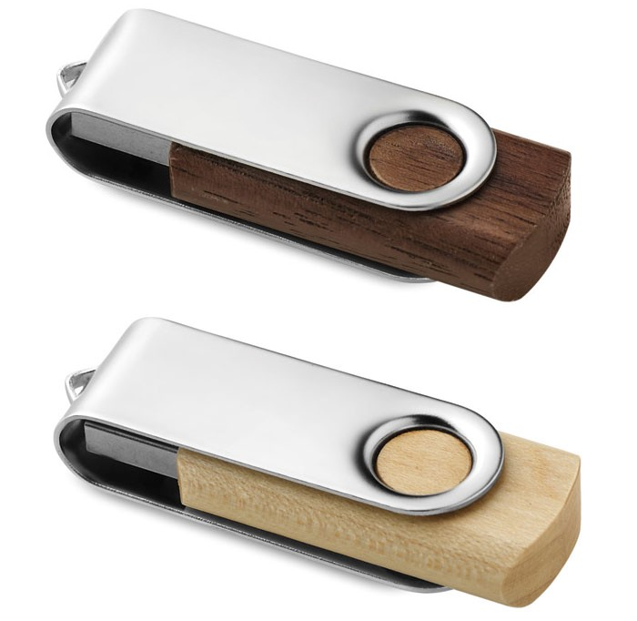
2 | USB / Mikro USB karte | USB, kas aprīkots ar diviem uzgaļiem - viens ar standarta USB galu, bet otrs ar mikro USB.  Materiāls: plastmasa, metāls. Ietilpība 8GB. Izmērs: 65x17x8mm**.  Gravējums uz metāla daļas vienas plaknes, 1 dizains. Katrs USB iepakots baltā kartona kastītē. | 200 | 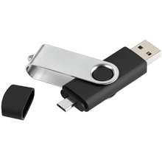
3 | Powerbank telefonam vai planšetdatoram | Powerbank kapacitāte: ne mazāk kā 2200 mAh. Komplektā ietilpst vismaz 4 veidu uzgaļi un USB kabelis. Izmērs: 95x23x22 mm**. Gravējums uz vienas plaknes, 1 dizains.  Katrs Powerbank iepakots baltā kartona kastītē. | 100 | 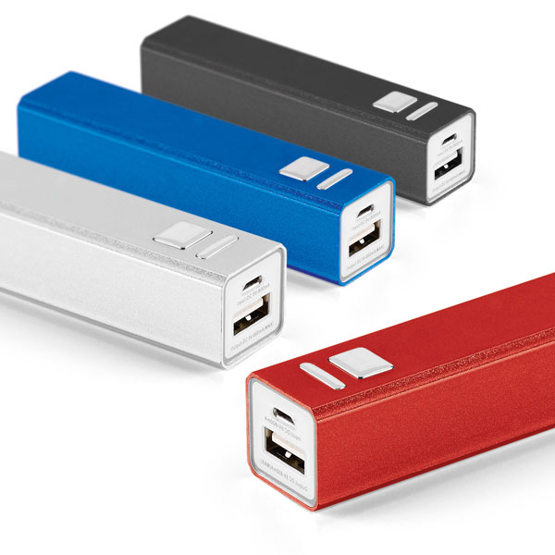
4 | Metāla pildspalva ar gravējumu | Metāla pildspalva ar divām ieliektām dekoratīvām svītriņām. Garums: 136mm**. Gravējums vienā pusē, 1 dizains. | 500 | 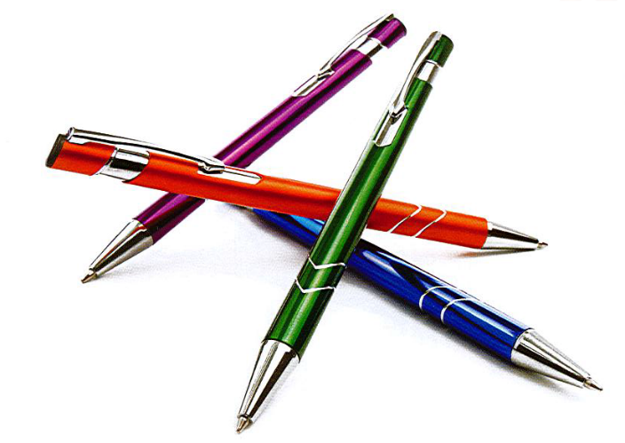
5 | Eko lodīšu pildspalva | Eko lodīšu pildspalva. Izgatavota no pārstrādāta papīra, ar koka klipsi un push mehānismu. Izmērs: 140mm**. Tampodruka vienā krāsā uz pildspalvas korpusa vienas puses, 1 dizains. | 200 | 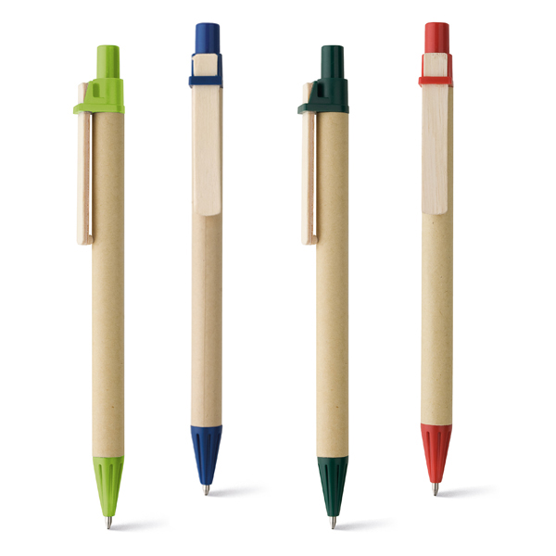
6 | Atslēgu piekariņš ar mērlenti | Atslēgu piekariņš ar mērlenti. Mērlentes garums: ne mazāks kā 1m.  Izmērs: 40x40x10mm **  Piekariņa garums: 62mm**  Mērlentes platums: 6mm**  Plastmasas korpuss, metāla piekariņš. Tampodruka, 2 krāsās, uz vienas plaknes, 1 dizains. | 200 | 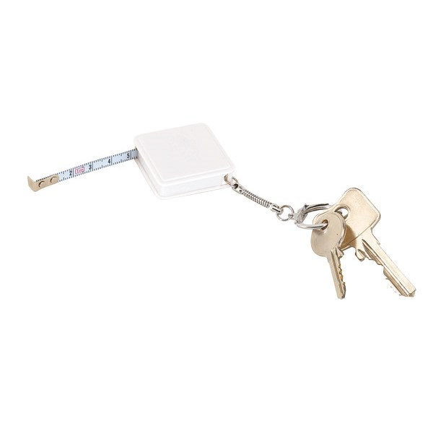
7 | Dokumentu soma ar regulējamiem rokturiem | Dokumentu soma ar regulējamiem rokturiem. Materiāls: PVC 420D. Izmērs: 40x29x5cm**. Rokturi stiprinās 3 dažādos garumos. Aizverama ar rāvējslēdzēju. Sietspiede 1 krāsā, uz vienas puses, 1 dizains, apdrukas laukums A4. | 200 | 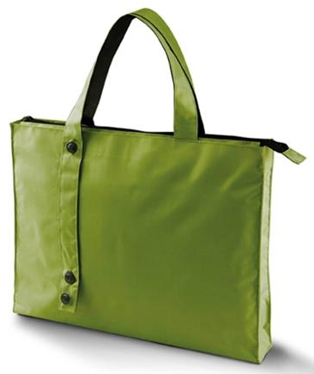
8 | Divkrāsu flizelīna maisiņi | Divkrāsu flizelīna maisiņi ar diviem rokturiem.  Izmērs: 30x38x10cm**.  Pasūtītājs izvēlēsies 2 krāsu salikumus no piedāvājuma; piegādātājs piedāvā vismaz 5 dažādu krāsu salikumu maisiņus. Sietspiede, 1 krāsā, uz vienas puses, 1dizains, apdrukas laukums A4. | 100 | 
9 | Trifeles koka kārbā | Latvijā ražotas trifeles. Ekskluzīvas, ar rokām darinātas, no dabīgām sastāvdaļām ar dažādu pildījumu. Vienas trifeles minimālā masa 7g.  Iepakojums: trifeļu formai pielāgota koka kārba ar metālisku aizdari. Trifeļu skaits kārbā: 16 gab. (8 dažādi pildījumi x 2). Gravējums uz koka kārbas vāka, vienā vietā, 1 dizains. | 100 | 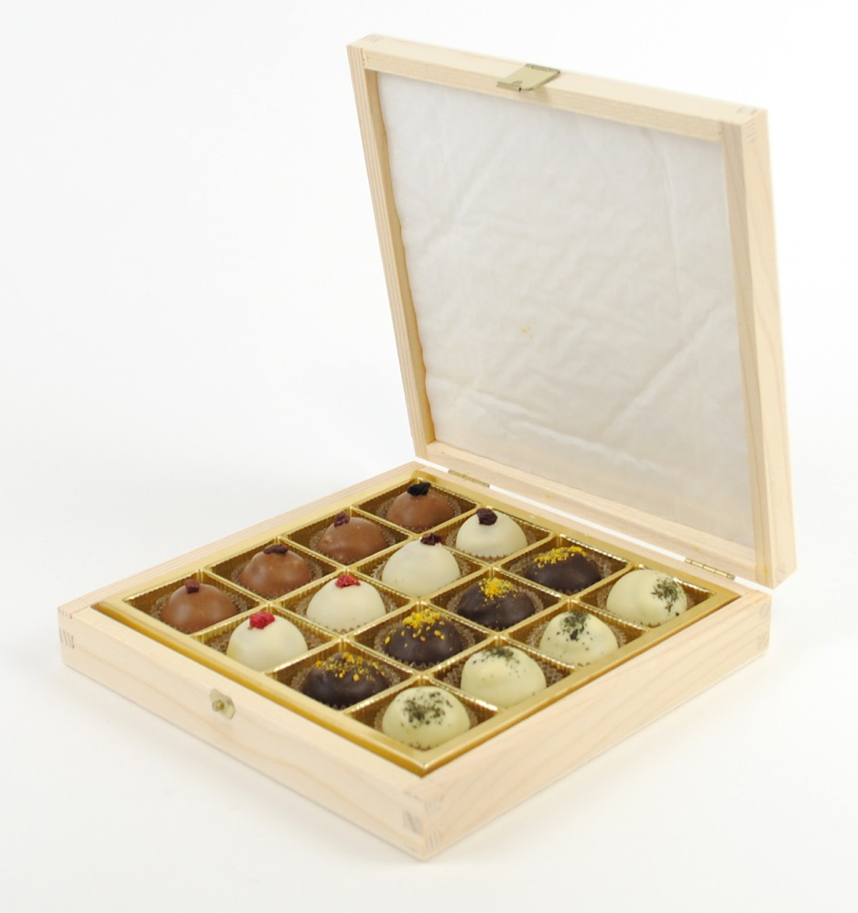
10 | Keramikas krūze | Keramikas krūze ar paplatinājumu augšdaļā. Tilpums: 330ml. Izmērs: 9x13,6cm**.  Dekoldruka, 4 krāsās (ar krāsu pārejām), uz vienas puses, 1 dizains.  Katra krūze iesaiņota eko kartona kastītē bez apdrukas. | 200 | 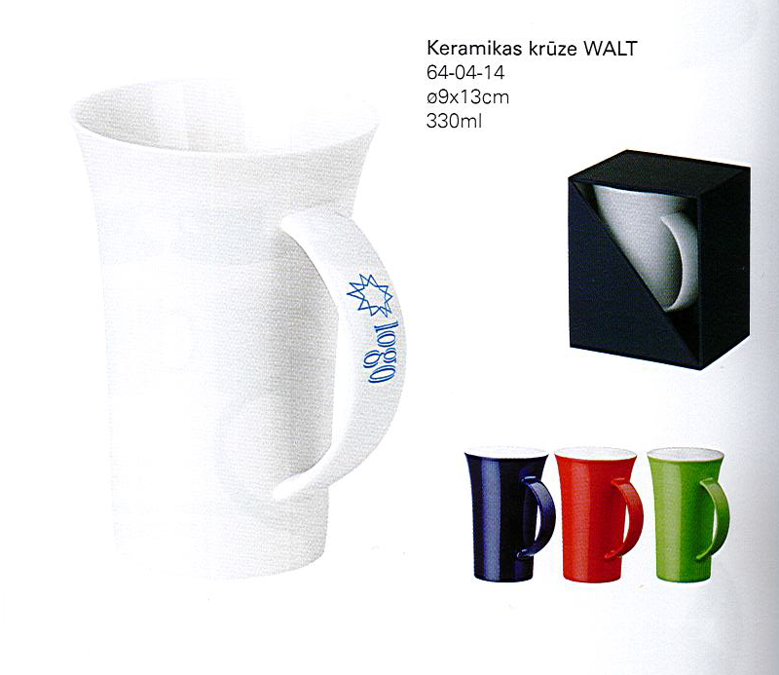
11 | Koka kārba ar beramajām tējām | Koka kārba ar trīs nodalījumiem trīs veidu beramajām tējām (pēc Pasūtītāja izvēles). Izmērs: 22x9,5x8cm**. Kārbai atverams vāks, metāla eņģes un aizdare. Kastes vākam noapaļoti gali. Gravējums uz kārbas vāka, vienā vietā, 1 dizains. | 250 | 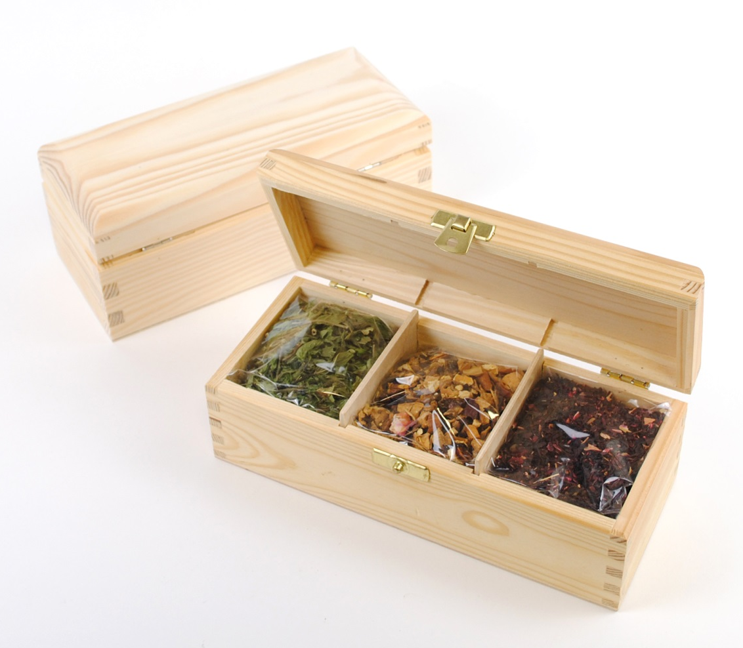
12 | Dekoratīvs stikla šķīvis koka kārbā | Dekoratīvs stikla šķīvis ar Latvju rakstu zīmēm (roku darbs). Šķīvja izmērs 20x20x1 cm**.  Iesaiņots koka kārbā ar metāla aizdari.  Gravējums uz koka kārbas vāka, vienā vietā, 1 dizains. | 50 | 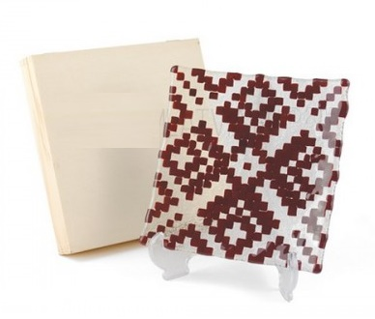
13 | Saliekams lietussargs ar uzdruku | 3 sekciju automātiski atverams/aizverams saliekamais lietussargs.  Materiāls: poliesters ar speciālu pārklājumu, kas atgrūž mitrumu.  Hromēta metāla kāja, plastmasas rokturis ar gumijotu pārklājumu.  Vējizturīgs mehānisms.  Izmēri: diametrs - 97cm**; garums saliktā veidā - 28,9cm** Sietspiede, vienā sektorā, vienā krāsā, 1 dizains | 200 | 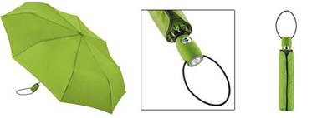
14 | Team Latvia nozīmīte | Pie apģērba piestiprināma metāla (misiņa) nozīmīte pēc Pasūtītāja izstrādāta dizaina.  Nozīmītes izmērs: 18,5x27 mm** ar izliekumu 1 mm.  Apstrāde: nozīmīte oksidēta, pulēta, padziļinājumi ir aizkrāsoti ar krāsu. Stiprinājums: adatiņa (9mm) ar noņemamo galviņu (tauriņu). Katra nozīmīte iepakota polietilēna vai līdzvērtīgā iepakojumā. | 1000 | 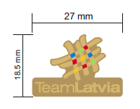  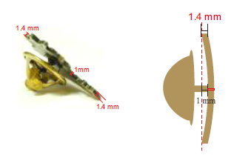
15 | Aproce karoga krāsās ar latviešu rakstu zīmēm  (roku darbs) | Aproces platums: 20 mm**.  Aproces pamatnes krāsa: karmīnsarkana.  Aproces kopējais garums: 25 cm** (t.sk. auduma aproce un metāla ķēdīte)  Aproces izmērs regulējams ar metālisku aizdari un ķēdīti.  Pretendents nodrošina 3 dažādu rakstu aproces.  Katra aproce iepakota polietilēna vai līdzvērtīgā iepakojumā. | 300 | 
16 | Polo krekli ar SkillsLatvia izšuvumu | Vīriešu un sieviešu polo krekli. Audums: 90% kokvilna, 10%, poliesters. Blīvums: 200 g/m².  Krāsa: Pantone 201C.  Polo krekliem baltas dekoratīvas svītras uz apkakles un piedurknēm; sarža lente; sānu šķēlumi; dubultais šuvums.  Izšuvums 6 krāsās, 3 dažādas izšuvuma vietas (krūšu daļas kreisajā pusē, uz piedurknes un mugurpusē); 3 dažādi dizaini. Izmēri tiks precizēti pie pasūtīšanas. | 70 | 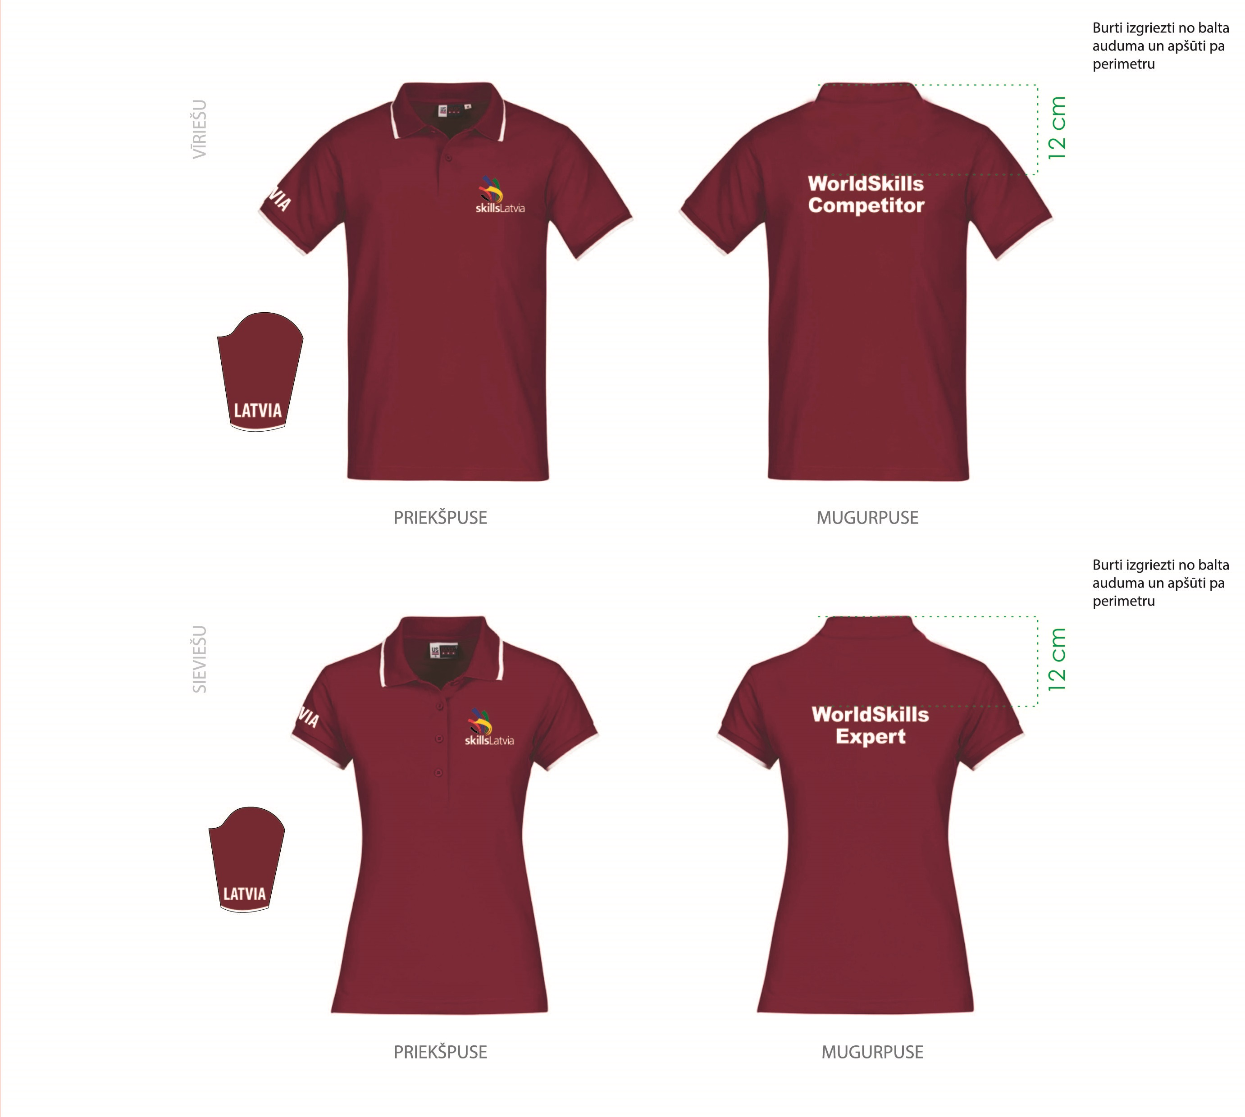
17 | Vējjakas ar kapuci un SkillsLatvia izšuvumu | Augstas kvalitātes vēja un ūdens necaurlaidīga vīriešu un sieviešu vējjaka no viegla, elpojoša materiāla ar kapuci. Materiāls 3 slāņu ABT. Krāsa: sarkana  Prasības: katrā sānā viena kabata ar rāvējslēdzēju. Viena kabata uz kreisās rokas virs elkoņa. Regulējams piedurkņu platums pie plaukstas locītavas. Ar savelkamu gumiju regulējams jakas apakšdaļas platums. Kapuce regulējama un noņemama. Izšuvums 6 krāsās, 2 dažādas izšuvuma vietas (krūšu daļas kreisajā pusē un mugurpusē); 2 dažādi dizaini. Izmēri tiks precizēti pie pasūtīšanas. | 15 | 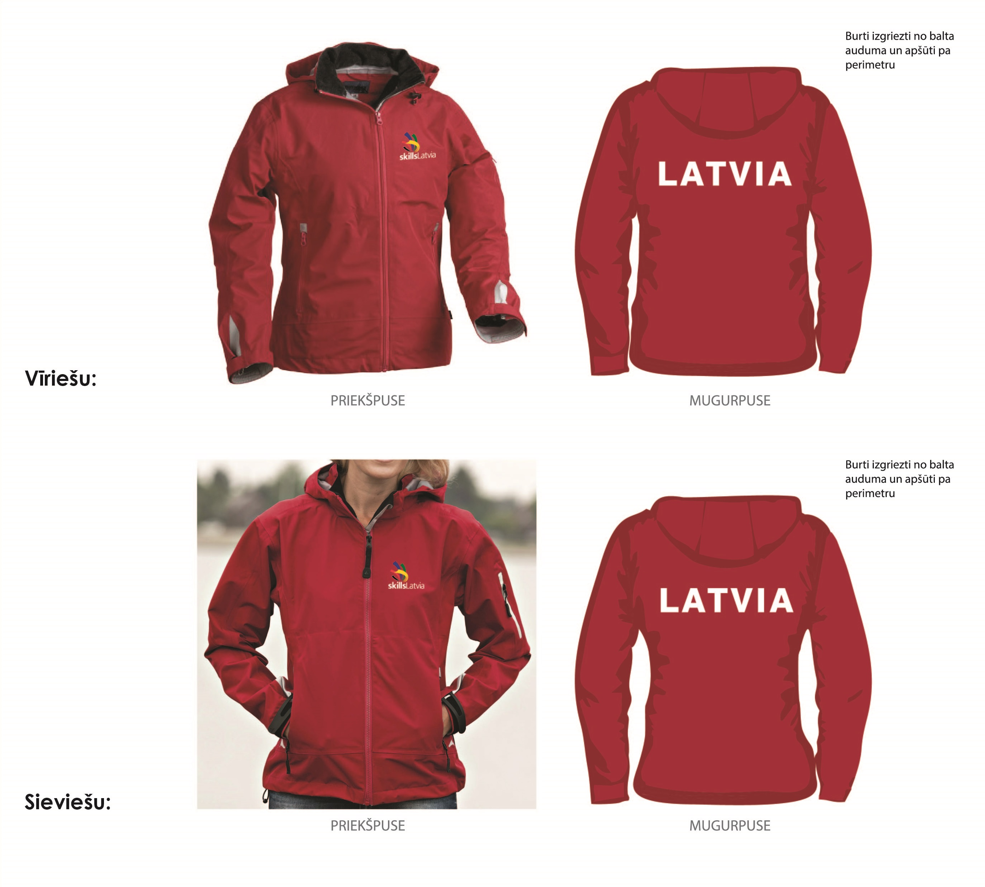
18 | Flīsa jaka ar SkillsLatvia izšuvumu | Bordo krāsas vīriešu un sieviešu modeļa flīsa jaka ar kontrastējošiem melnas krāsas ielaidumiem.  Materiāls: 100% poliestera flīss. Blīvums jakai: 420 g/m².  Krāsa: Pantone 201C.  Apdruka: izšuvums 6 krāsās, 2 dažādas izšuvuma vietas (krūšu daļas kreisajā pusē un mugurpusē); 2 dažādi dizaini.  Izmēri tiks precizēti pie pasūtīšanas. | 15 | 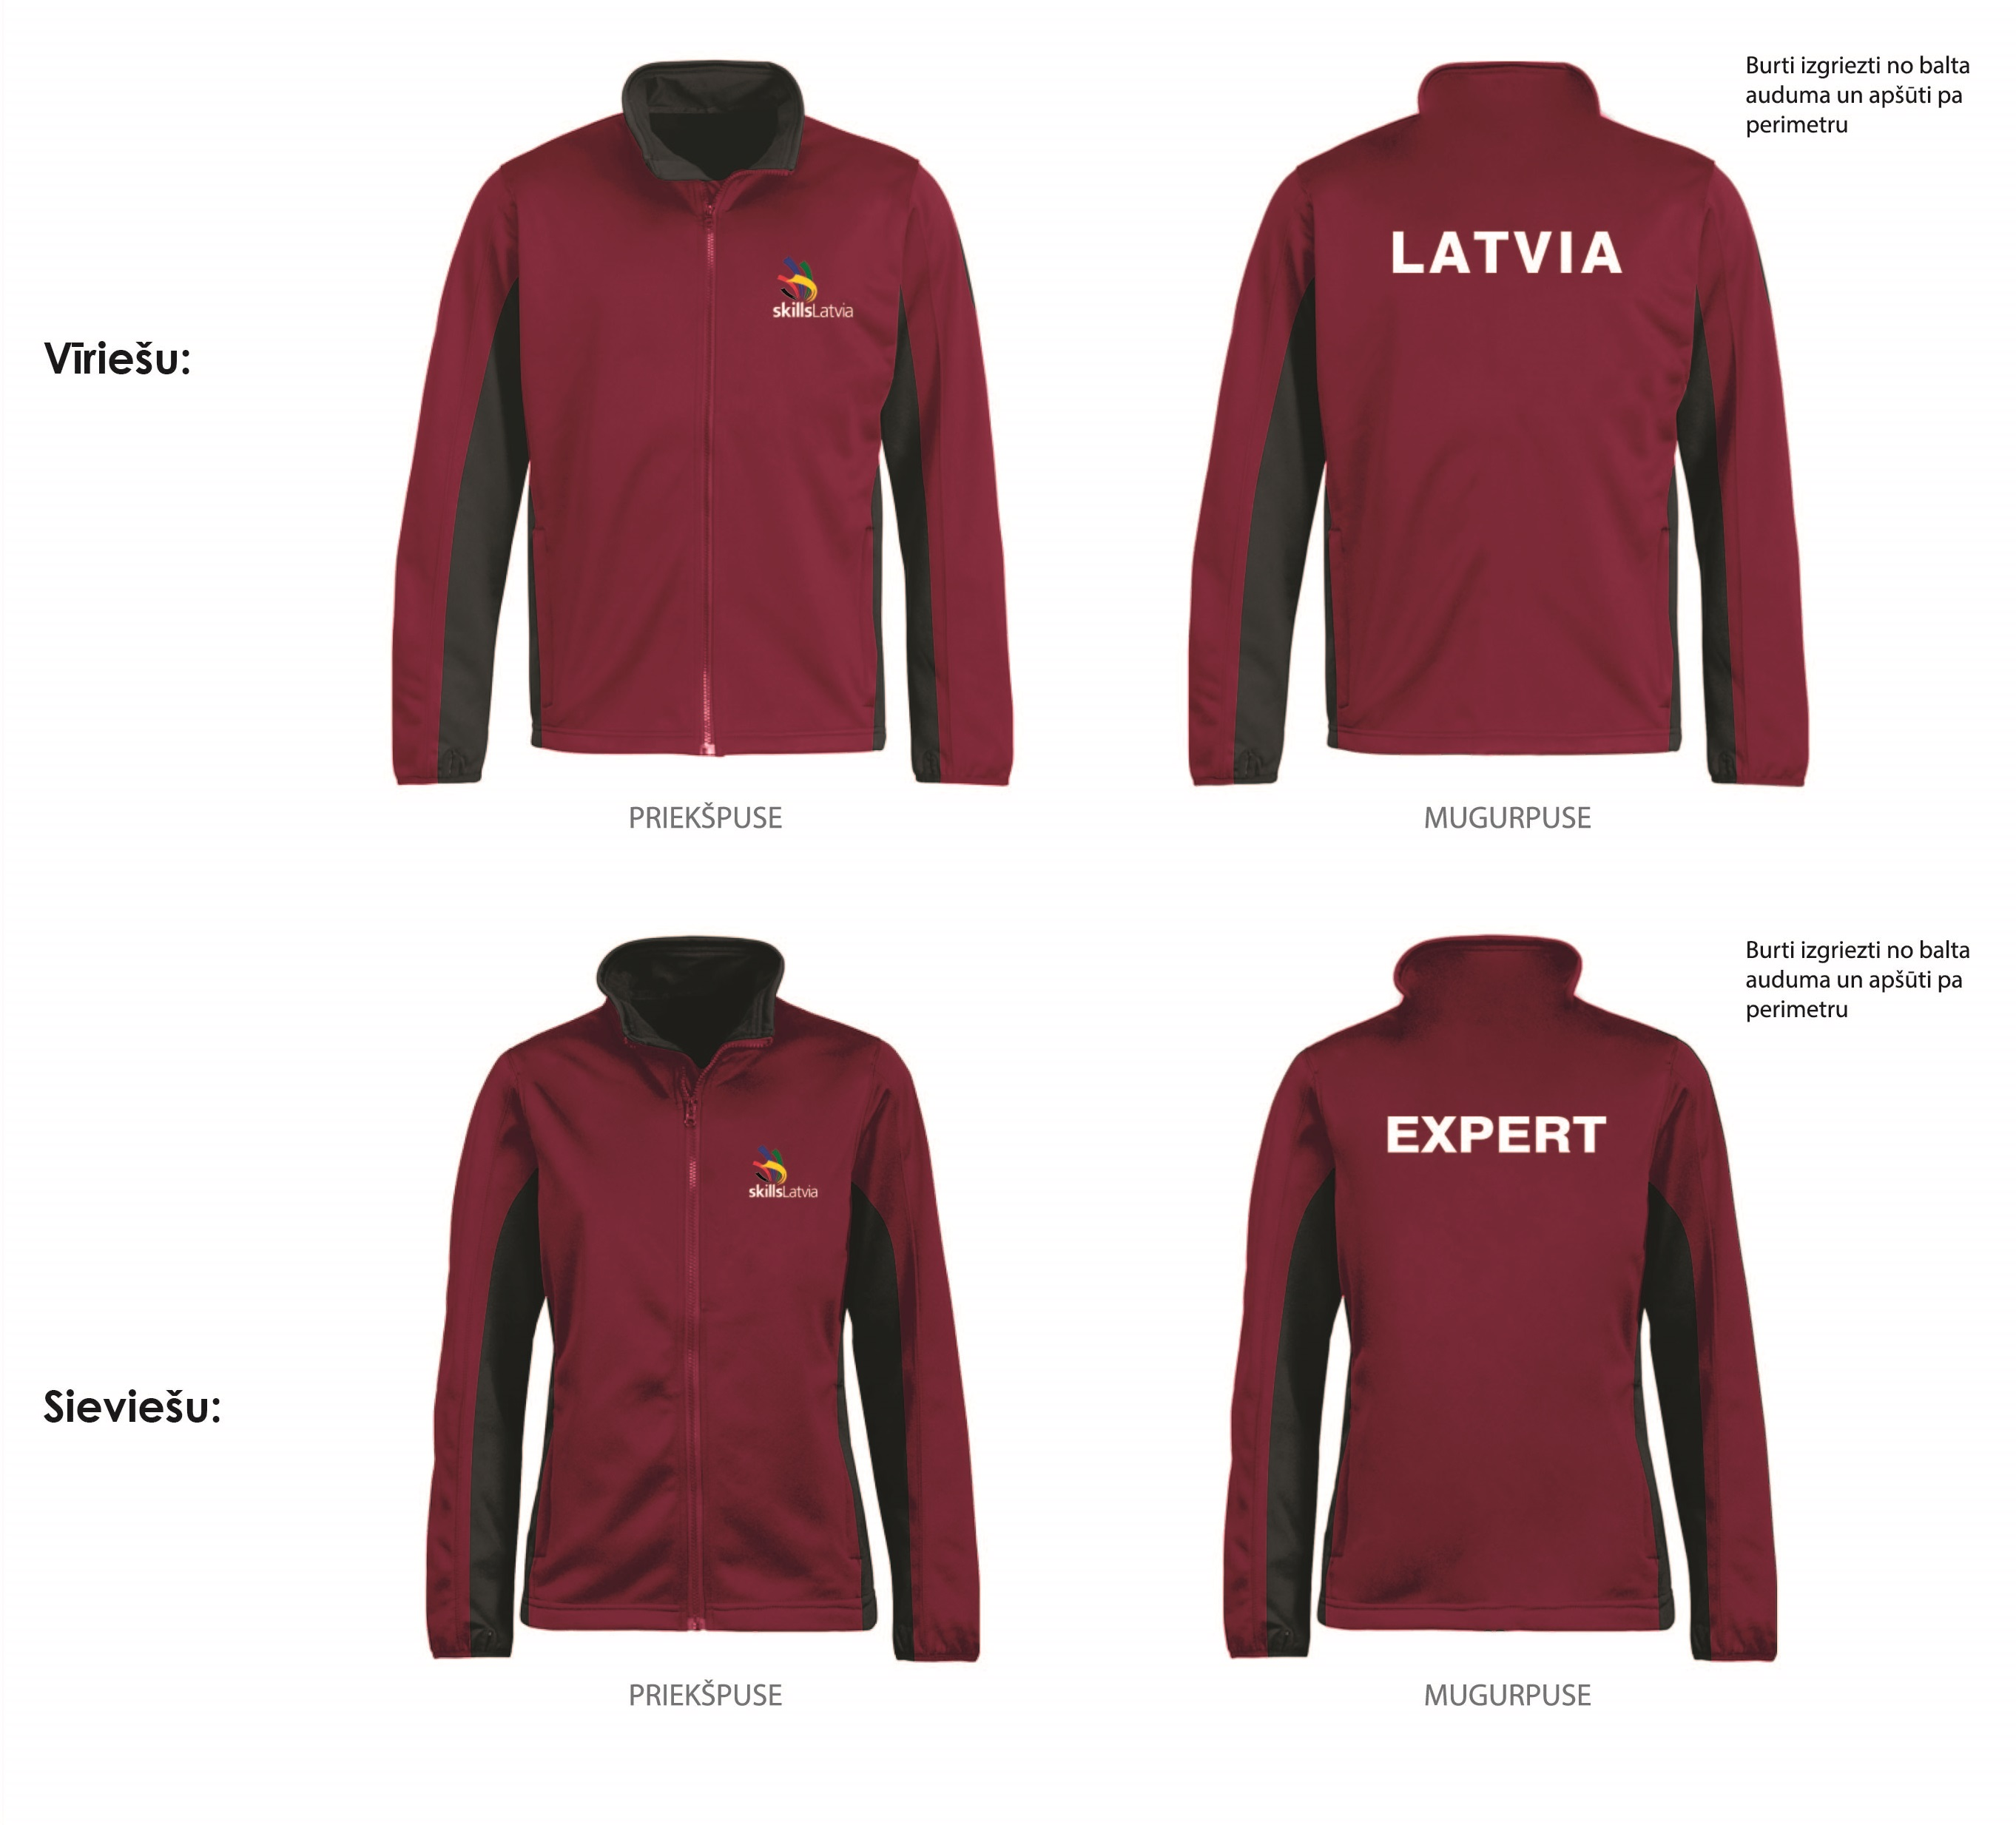
19 | Rokas bagāžas soma ar ritentiņiem, ar SkillsLatvia uzdruku | Rokas bagāžas soma ar ritentiņiem. Izmērs: 55x35x23cm**; krāsa: melna;  tilpums: 40 l **; svars: līdz 2,7 kg. Materiāls: 600 D poliesters un neilons, kas saglabā formu gan piepildītā, gan tukšā veidā.  Viegla metāla izvelkams teleskopiskais rokturis (ar diviem paralēliem stieņiem), ar pogu roktura izvilkšanai. Soma aprīkota ar 2 plastmasas ritentiņiem.  Nodalījumi: galvenais nodalījums, aizverams ar divpusēju rāvējslēdzēju; priekšpusē 2-3 papildus nodalījumi (kabatas), aizveramas ar rāvējslēdzēju.  Sietspiede, 1 krāsā, vienā vietā, apdrukas laukums A6. | 10 | 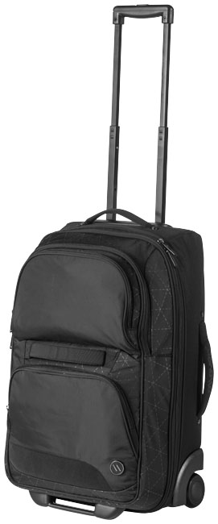

* Vispārīgās vienošanās ietvaros Pasūtītājs var pieprasīt arī citu reprezentācijas materiālu dizaina izgatavošanas/apstrādes un piegādes pakalpojumus. Pasūtītājam nav pienākums pasūtīt visus tehniskajā specifikācijā minētos materiālus vai veikt pasūtījumus noteiktajā apjomā. Konkrēti pasūtījumi tiks veikti pēc nepieciešamības, nosūtot precīzu tehnisko specifikāciju un nepieciešamo preču apjomu vispārīgās vienošanās dalībniekiem cenu aptaujas ietvaros. Vispārīgo vienošanos plānots slēgt uz 1 (vienu) gadu no līguma noslēgšanas, paredzot, ka kopējā līgumcena nedrīkst pārsniegt 41 999,00 EUR bez PVN.

** izmēriem ir pieļaujama 5% pielaide.

3.pielikums
Iepirkuma „Reprezentatīvo materiālu iegāde
VIAA programmu publicitātes nodrošināšanai” nolikumam
Iepirkuma identifikācijas Nr. VIAA 2016/04

Finanšu piedāvājuma veidlapa

Pretendenta piedāvātās pakalpojuma cenas reprezentācijas materiālu iegādei Valsts izglītības attīstības aģentūras vajadzībām ārvalstu finanšu instrumentu publicitātes nodrošināšanai, kas ietver izvēlēto reprezentācijas materiālu dizainu, izgatavošanu/apstrādi un piegādi Tehniskajā specifikācijā norādītajām precēm:
Nr.  p.k. | Nosaukums, (skaits (gab.)) | 1 (viena) eksemplāra / gabala izmaksas bez PVN | Mērvienība un kopējais skaits | Piedāvātā kopējā cena bez PVN par pasūtītāja kopējo plānoto apjomu
1 | Koka USB karte (500 gab.)
2 | USB / Mikro USB karte (200 gab.)
3 | Powerbank telefonam vai planšetdatoram (100 gab.)
4 | Metāla pildspalva ar gravējumu (500 gab.)
5 | Eko lodīšu pildspalva (200 gab.)
6 | Atslēgu piekariņš ar mērlenti (200 gab.)
7 | Dokumentu soma ar regulējamiem rokturiem (200 gab.)
8 | Divkrāsu flizelīna maisiņi (100 gab.)
9 | Trifeles koka kārbā (100 gab.)
10 | Keramikas krūze (200 gab.)
11 | Koka kārba ar tējām (250 gab.)
12 | Dekoratīvs stikla šķīvis koka kārbā (50 gab.)
13 | Saliekams lietussargs ar uzdruku (200 gab.)
14 | Team Latvia nozīmīte (1000 gab.)
15 | Aproce karoga krāsās ar latviešu rakstu zīmēm (300)
16 | Polo krekli ar SkillsLatvia izšuvumu (70)
17 | Vējjakas ar kapuci un SkillsLatvia izšuvumu (15 gab.)
18 | Flīsa jaka ar SkillsLatvia izšuvumu (15 gab.)
19 | Rokas bagāžas soma ar ritentiņiem, ar SkillsLatvia uzdruku (10 gab.)
KOPĀ:
*Cenas tiks izmantotas piedāvājumu salīdzināšanai saskaņā ar nolikuma 10.2.4.2.punktu.
Vispārīgās vienošanās dalībnieks vienošanās ietvaros nedrīkstēs piedāvāt lielākas cenas, kā tās, ko ir piedāvājis iepirkumā, ja iepirkuma priekšmets ir identisks tehniskajā specifikācijā norādītajam.

______________________________ Pretendenta paraksta tiesīgā pārstāvja vai tā pilnvarotās personas paraksts, paraksta atšifrējums, amats un datums.

4.pielikums
Iepirkuma „Reprezentatīvo materiālu iegāde
VIAA programmu publicitātes nodrošināšanai” nolikumam
Iepirkuma identifikācijas Nr. VIAA 2016/04

Pretendenta un tā iesaistīto darbinieku pieredzes apliecinājums

Pretendenta pieredzes apliecinājums

Nr.p.k. | Pasūtītājs (nosaukums, adrese) | Pakalpojuma sniegšanas laiks (gads, datums, mēnesis no kura līdz kuram pakalpojums tika sniegts) | Sniegtā pakalpojuma saturs (uzskaitīt sniegtajam pakalpojumam) vismaz 10 dažādu reprezentācijas materiālu (priekšmetu) vai reklāmas produktu apstrādes un / vai piegādes uzskaitījums | Pasūtītāja kontaktpersona (vārds, uzvārds, amats, tālruņa Nr., e-pasta adrese)
1.

Pretendenta piesaistītā projektu vadītāja pieredzes apliecinājums

Nr.p.k. | Pasūtītājs / darba devējs (nosaukums, adrese), projekta vadītāja vārds uzvārds un amats | Projekta vadīšanas laiks (gads, datums, mēnesis no kura līdz kuram projekts tika vadīts) | Vadītā projekta nosaukums un saturs (uzskaitīt katram vadītajam projektam iepirkuma priekšmetam līdzīgu materiālu vai reklāmas produktu apstrādi vai piegādi) | Pasūtītāja kontaktpersona (vārds, uzvārds, amats, tālruņa Nr., e-pasta adrese)
1.
2.
3.

Es, apakšā parakstījies (-usies):
- apliecinu, ka man ir nolikuma 7.4.1.punktam atbilstoša pieredze,
- piekrītu manu personas datu izmantošanai iepirkuma ar id. Nr. VIAA 2016/04 izvērtēšanai,
- apliecinu, ka apņemos piedalīties līguma izpildē, gadījumā, ja pretendentam __________[nosaukums] iepirkuma rezultātā tiks piešķirtas tiesības slēgt iepirkuma līgumu.

Projekta vadītāja paraksts _________________
Datums ____________________

Pretendenta piesaistītā datormākslinieka (maketētāja) pieredzes apliecinājums*

Nr.p.k. | Pasūtītājs / darba devējs (nosaukums, adrese) | Darbu veikšanas laiks (gads, datums, mēnesis no kura līdz kuram darbi tika veikti) | Veikto darbu saturs (uzskaitīt katram veiktajam darbam –materiālu dizaina izstrāde un/vai maketēšana) | Darbu ietvaros izgatavoto 5 reprezentācijas materiālu / reklāmas produktu / to iesaiņojuma uzskaitījums | Pasūtītāja kontaktpersona (vārds, uzvārds, amats, tālruņa Nr., e-pasta adrese)
1.
2.
3.
4.
5.

Es, apakšā parakstījies (-usies):
- apliecinu, ka man ir nolikuma 7.4.2.punktam atbilstoša pieredze,
- piekrītu manu personas datu izmantošanai iepirkuma ar id. Nr. VIAA 2016/04 izvērtēšanai,
- apliecinu, ka apņemos piedalīties līguma izpildē, gadījumā, ja pretendentam __________[nosaukums] iepirkuma rezultātā tiks piešķirtas tiesības slēgt iepirkuma līgumu

Datormākslinieka (maketētāja) paraksts _________________
Datums _____________

* ja pretendents pakalpojumā iesaistīto datormākslinieka (maketētāja) pieredzi apliecina ar vairāku darbinieku pieredzi, pieredzes apraksts ir jāaizpilda par katru datormākslinieku / maketētāju.

5.pielikums
Iepirkuma „Reprezentatīvo materiālu iegāde
VIAA programmu publicitātes nodrošināšanai” nolikumam
Iepirkuma identifikācijas Nr. VIAA 2016/04

VISPĀRĪGĀ VIENOŠANĀS
Par reprezentatīvo materiālu iegādi Valsts izglītības attīstības aģentūras programmu publicitātes nodrošināšanai
Nr.___________________
(Projekts)

Rīgā, 201_.gada ___. _________

Valsts izglītības attīstības aģentūra, _________________ personā, kura rīkojas atbilstīgi ___________, turpmāk – Pasūtītājs, no vienas puses

un pretendenti, kuri Pasūtītāja rīkotā iepirkuma „ Reprezentatīvo materiālu iegāde VIAA programmu publicitātes nodrošināšanai”, identifikācijas numurs Nr. VIAA 2016/04, turpmāk – iepirkums, rezultātā ieguvuši tiesības noslēgt vispārīgo vienošanos,
1) ___________ tās __________________ personā, kurš rīkojas atbilstīgi ________;
2) ___________ tās __________________ personā, kurš rīkojas atbilstīgi ________;
3) ___________ tās __________________ personā, kurš rīkojas atbilstīgi ________;

turpmāk katrs atsevišķi – Izpildītājs – un kopā – Izpildītāji, turpmāk visi kopā – Līdzēji, noslēdz šo vispārīgo vienošanos par reprezentatīvo materiālu izgatavošanas/apstrādes un piegādes pakalpojumu sniegšanu Valsts izglītības attīstības aģentūras vajadzībām (turpmāk – Vienošanās):
- Vienošanās priekšmets
  - Šī Vienošanās nosaka kārtību, kādā Pasūtītājs noteiktā laikposmā izraugās piedāvājumus (turpmāk – cenu aptauja) un veic pasūtījumus Izpildītājiem par iepirkumā noteikto pakalpojumu sniegšanu un preču piegādi (turpmāk – pakalpojumi) un raksturo šos pasūtījumus.
  - Iepirkuma priekšmeta minimālās prasības un tehniskās specifikācijas norādītas Vienošanās pielikumā Nr.1. Konkrētu pakalpojuma aprakstu un apjomu Pasūtītājs norāda, izsūtot Izpildītājiem uzaicinājumu iesniegt piedāvājumus cenu aptaujas ietvaros.
  - Izpildītājs Pakalpojuma sniegšanu veic pats ar saviem līdzekļiem, iekārtām un citiem nepieciešamajiem resursiem.
  - Gadījumā, ja pasūtījuma saskaņošanas vai tā izpildes laikā notiek izmaiņas Pakalpojuma sniegšanai nepieciešamo jebkāda veida materiālu ražošanā vai pieejamībā, par ko Izpildītājs var uzrādīt ražotāja vai tā autorizētā pārstāvja apliecinājumu, Izpildītājs piedāvā Pasūtītājam un Pasūtītājs var piekrist, ka Izpildītājs Pakalpojumus veic, izmantojot līdzvērtīgu vai labāku materiālu. Izpildītājs garantē, ka šādā gadījumā Pakalpojums atbildīs visām Pasūtītāja noteiktajām tehniskajām specifikācijām (atbilstību šādos gadījumos nosaka, saskaņojot ar Pasūtītāju). Izpildītājs garantē, ka šajā gadījumā līgumcena netiks paaugstināta un tiks ievēroti visi pārējie Līguma nosacījumi.

- Uzaicinājums un piedāvājumu iesniegšana
  - Lai precizētu tehniskās specifikācijas un citas būtiskas pasūtījuma sastāvdaļas, Pasūtītājs cenu aptaujas ietvaros pēc nepieciešamības iepriekš rakstveidā konsultējas ar visiem Vienošanās minētajiem Izpildītājiem.
  - Lai izraudzītos Izpildītāju, Pasūtītājs uz Vienošanās norādītajām Izpildītāju e-pasta adresēm nosūta uzaicinājumu (Vienošanās pielikums Nr.2) iesniegt piedāvājumu, norādot nepieciešamo pakalpojuma veidu, detalizētu apjomu un aprakstu, un, pievienojot klāt iesniedzamo piedāvājuma formu un, nosakot samērīgu piedāvājuma iesniegšanas termiņu, kas, steidzamības gadījumā, nav īsāks par 24 (divdesmit četrām) stundām.
  - Katrs Izpildītājs 24 (divdesmit četru) stundu laikā (bet, ja uzaicinājums nosūtīts steidzamības kārtā – 2 (divu) stundu laikā), darba dienās no plkst. 8:30 līdz plkst. 17:00, apstiprina uzaicinājuma saņemšanas faktu, nosūtot uz Pasūtītāja Vienošanās norādīto kontaktpersonas e-pasta adresi.
  - Katrs Izpildītājs nosūta piedāvājumu elektroniski Pasūtītājam, ievērojot Pasūtītāja uzaicinājumā noteikto piedāvājuma iesniegšanas termiņu, saturu un formu. Piedāvājumus, kas ir iesniegti vēlāk, Pasūtītājs neizskata.
  - Pasūtītājs pēc elektronisku piedāvājumu saņemšanas 24 (divdesmit četru) stundu laikā (bet, ja uzaicinājums nosūtīts steidzamības kārtā – 2 (divu) stundu laikā), darba dienās no plkst. 8:30 līdz plkst. 17:00, apstiprina Izpildītājiem piedāvājumu saņemšanas faktu, nosūtot uz Izpildītājiem Vienošanās norādītajām kontaktpersonas e-pasta adresēm.
  - Pasūtītājs nodrošina, ka Izpildītāja iesniegtā piedāvājuma saturs paliek konfidenciāls līdz iesniegšanai noteiktā termiņa beigām.
  - Izpildītāju piedāvātās cenas cenu aptaujas ietvaros nedrīkst pārsniegt iepirkuma piedāvājumos noteiktās cenas attiecīgajam pakalpojuma saturam un daudzumam.
- Izpildītāja izraudzīšanās un līguma noslēgšana
  - Pasūtītājs izvērtē cenu aptaujā iesniegtos piedāvājumus un pieņem lēmumu par:
    - Izpildītāja izvēli;
    - Atteikšanos izvēlēties piedāvājumu, ja neviens no iesniegtajiem piedāvājumiem neatbilst visām uzaicinājumā norādītajām prasībām.
  - Pasūtītājs izvēlas piedāvājumu, kurš atbilst visām cenu aptaujas uzaicinājumā izvirzītajām prasībām, Pasūtītāja vajadzībām un ir ar viszemāko kopējo cenu.
  - Par izraudzīto Izpildītāju cenu aptaujā, norādot Izpildītāja nosaukumu un līgumcenu, Pasūtītājs nosūta paziņojumu uz šajā Vienošanās norādītajām Izpildītāju e-pasta adresēm.
  - Pasūtītājs Izpildītājam, kura piedāvājums ir izraudzīts, 2 (divu) darba dienu laikā sagatavo un nosūta aizpildītu pasūtījuma veidlapu, saskaņā ar paraugu (Vienošanās pielikums Nr.3). Sagatavoto pasūtījumu veidlapu saskaņo Valsts izglītības attīstības aģentūras konkrētās iegādes iniciators – nodaļa / departaments, kuras vajadzībām pasūtījums tiek veikts un pasūtījuma veidlapu paraksta Komunikācijas un programmu publicitātes nodaļas pārstāvis.
  - Ja Izpildītājs rakstveidā paziņo par atteikšanos veikt pasūtījumu, Pasūtītājs, pēc savas izvēles:
    - pieņem lēmumu piešķirt pasūtījumu nākamajam Izpildītājam, kurš piedāvājis zemāko kopējo cenu un, kura piedāvājums atbilst visām cenu aptaujas uzaicinājumā izvirzītajām prasībām, vai
    - pieņem lēmumu atteikties piešķirt pasūtījumu, neizvēloties nevienu piedāvājumu, un nosūtīt Izpildītājiem jaunu uzaicinājumu.
- Norēķinu kārtība
  - Kopējā līgumcena bez PVN ir 41999.00 EUR (četrdesmit viens tūkstotis deviņi simti deviņdesmit deviņi euro un nulle centi). Kopējo līgumcenu nedrīkst pārsniegt.
  - Līgumcenā ietilpst visi ar Pakalpojuma izpildi saistītie izdevumi, tai skaitā izdevumi par materiāliem, darba rīkiem, ierīcēm, pakalpojuma izpildi un piegādi u.c.
  - Pasūtītājs samaksu par Pakalpojumu, atbilstīgi faktiski izpildītajam apjomam, veic ar pārskaitījumu uz Izpildītāja Līgumā norādīto bankas kontu 10 (desmit) dienu laikā pēc Izpildītāja izrakstīta rēķina saņemšanas un Pakalpojuma pieņemšanas – nodošanas akta abpusējas parakstīšanas. Izrakstot rēķinu, tajā obligāti jānorāda Vispārīgās vienošanās un pasūtījuma numurs un datums, pretējā gadījumā Pasūtītājs ir tiesīgs bez soda sankciju piemērošanas kavēt šajā punktā noteikto maksājumu termiņu.
  - Ja saskaņā ar normatīvajiem aktiem turpmāk tiek grozīta pakalpojumu PVN likme, Līgumcena (kā arī jebkuru līgumā noteikto daļējo maksājumu apmērs) ar PVN tiek grozīta attiecīgi PVN likmes izmaiņām un bez atsevišķas Pušu vienošanās, ņemot par pamatu cenu bez PVN, kas paliek nemainīga, un jauno nodokļa likmi.
  - Līguma izpildi finansē no:
    - Eiropas Savienības fondu darbības programmas “Izaugsme un nodarbinātība” 7.2.1. specifiskā atbalsta mērķa “Palielināt nodarbinātībā, izglītībā vai apmācībās neiesaistītu jauniešu nodarbinātību un izglītības ieguvi Jauniešu garantijas ietvaros” pasākuma “Sākotnējās profesionālās izglītības programmu īstenošana Jauniešu garantijas ietvaros” projekta “Sākotnējās profesionālās izglītības programmu īstenošana Jauniešu garantijas ietvaros” (vienošanās Nr. 7.2.1.2./15/I/001);
    - Eiropas Ekonomikas zonas un Norvēģijas finanšu instrumentu programmas “Pētniecība un Stipendijas”;
    - citiem ārvalstu finanšu instrumentu līdzekļiem;
    - no valsts budžeta līdzekļiem.

- Pakalpojuma pieņemšana – nodošana

5.1. Izpildītājs Pakalpojumu sniegšanu Pasūtītājam veic ne vēlāk kā Izpildītāja cenu aptaujas ietvaros iesniegtajā piedāvājumā no konkrētā pasūtījuma izsūtīšanas dienas, iepriekš savstarpēji saskaņojot konkrētu Pakalpojumu pieņemšanas – nodošanas vietu un laiku.
5.2. Pakalpojuma izpildes pieņemšana – nodošana tiek noformēta ar abpusēji parakstītu Pakalpojuma pieņemšanas – nodošanas aktu. Pasūtītāja pārstāvis pieņem pasūtījuma izpildi kopumā, parakstot Izpildītāja savlaicīgi noformētu noteikta parauga Pakalpojuma pieņemšanas – nodošanas aktu.
5.3. Pakalpojuma sniegšanas ietvaros jāņem vērā, ka Pasūtītājs ir tiesīgs 3 (trīs) darba dienu laikā veikt Pakalpojuma atbilstības pārbaudi pasūtījuma noteikumiem. Ja Pasūtītājs konstatē kādas neatbilstības, Izpildītājam tās jānovērš bez papildu samaksas. Šādā gadījumā Vienošanās 5.1. punktā noteiktais termiņš paliek spēkā, un Izpildītājs netiek atbrīvots no pienākuma tajā iekļauties.
5.4. Jautājumi par Pakalpojuma atbilstību šīs Vienošanās un pasūtījuma noteikumiem tiek risināti, Pusēm savstarpēji vienojoties. Ja vienoties neizdodas, strīdu risina normatīvajos aktos noteiktajā kārtībā.
- Pasūtītāja tiesības un pienākumi
  - Pasūtītājs nav saistīts ar šīs Vienošanās noslēgšanu tādā ziņā, ka Pasūtītājs veic pasūtījumus atbilstoši faktiskajai vajadzībai un finanšu iespējām un Pasūtītājam ir tiesības kopumā norādīt uzaicinājumos mazāku pakalpojumu apjomu nekā norādīts iepirkuma nolikumā vai pasūtīt pakalpojumus, kas nav minēti tehniskajā specifikācijā, bet atbilst reprezentācijas materiālu dizaina/apstrādes un piegādes pakalpojuma saturam.
  - Pasūtītājam šīs Vienošanās noteikto saistību ietvaros ir pienākums nodrošināt Izpildītāju brīvu konkurenci, kā arī vienlīdzīgu un taisnīgu attieksmi pret tiem.
  - Pasūtītājs apņemas, ciktāl tas ir atkarīgs no Pasūtītāja, Izpildītājam nodrošināt pienācīgus apstākļus Pakalpojuma sniegšanai, sniegt visu nepieciešamo informāciju, dokumentus un atbalstu, kas nepieciešams kvalitatīva Pakalpojuma sniegšanai.
  - Pasūtītājam ir tiesības dot Izpildītājam saistošus norādījums attiecībā uz Vienošanās izpildi.
  - Pasūtītājam ir tiesības pieprasīt visa veida informāciju no Izpildītāja, par Vienošanās izpildes gaitu un citiem Vienošanās izpildes jautājumiem.
  - Pasūtītājs apņemas veikt samaksu par kvalitatīvi sniegtu Pakalpojumu šajā Līgumā noteiktajos termiņos un kārtībā.
  - Pasūtītājs apņemas pieņemt pienācīgi sniegtos Pakalpojumus, samaksāt Izpildītājam Vienošanās noteiktajā termiņā un kārtībā.
  - Pasūtītājam ir tiesības nodot ar šo Vienošanos saistīto informāciju tā izpildes kontrolē iesaistītajām institūcijām saskaņā ar normatīvajiem aktiem un/vai citiem noslēgtajiem līgumiem.
  - Pasūtītājs ir tiesīgs, rakstveidā paziņojot Izpildītājam, pasūtījumu pārtraukt, ja Izpildītājs izpilda pasūtījumu nepienācīgā kvalitātē, ja Izpildītājs patvaļīgi pārgrozījis pasūtījuma plānu vai rupji pārkāpj pasūtījuma noteikumus, kā arī gadījumā, ja Izpildītāja saimnieciskā darbība ir apturēta ilgāk par 2 (divām) nedēļām.
  - Pasūtītājs ir tiesīgs izvirzīt pretenziju Izpildītājam vai atteikties no Pakalpojuma pieņemšanas, ja Pakalpojumā tiek konstatēti trūkumi. Ja Pasūtītāja pārstāvim ir pretenzijas pret Pakalpojuma pieņemšanas – nodošanas aktu, Pasūtītāja pārstāvim ir tiesības to neparakstīt un iesniegt pretenzijas Izpildītājam. Izpildītājam ir pienākums iesniegt Pasūtītājam koriģētu minēto aktu ne vēlāk kā 3 (trīs) darba dienu laikā no pretenziju saņemšanas.
  - Ja Pasūtītājs neveic ar pasūtījumu saistītos maksājumus Līgumā noteiktajā termiņā, Pasūtītājs maksā Izpildītājam līgumsodu 0,5% (pusprocenta) apmērā no kopējās pasūtījuma summas par katru kavējuma dienu, bet ne vairāk kā 10% no pamatparāda apmēra.
  - Laikā, kad Izpildītāja saimnieciskā darbība ir apturēta, Pasūtītājam līgumsods netiek aprēķināts.
  - Pasūtītājam ir tiesības apturēt un atlikt Vienošanās paredzētos maksājumus ārējā normatīvajā aktā vai Vienošanās noteiktos gadījumos;
  - Pasūtītājam ir tiesības atkāpties no Vienošanās ārējā normatīvajā aktā vai Vienošanās noteiktos gadījumos;
  - Pasūtītājam ir tiesības aizstāt Pasūtītāju ar līdzēju vai citu iestādi, ja Pasūtītāju kā iestādi reorganizē vai mainās tās kompetence.
- Izpildītāja tiesības un pienākumi
  - Izpildītājam ir pienākums pienācīgi izpildīt šajā Vienošanās noteiktos pienākumus.
  - Izpildītājam līdz konkrētā pasūtījuma saņemšanai ir tiesības atsaukt savu piedāvājumu, rakstveidā paziņojot par to Pasūtītājam.
  - Pēc pasūtījuma saņemšanas Izpildītājs apņemas pienācīgi sniegt pakalpojumus un pildīt citas Vienošanās noteiktās saistības.
  - Izpildītājs apņemas bez papildus atlīdzības veikt izmaiņas, uzlabojumus vai papildinājumus Pakalpojumā gadījumā, ja tas neatbilst pasūtījuma nosacījumiem.
  - Izpildītājs Vienošanās un pasūtījuma izpildes ietvaros ir saistīts ar no iepirkuma nolikuma un piedāvājuma izrietošajām saistībām, ja vien šajā Vienošanās attiecībā uz konkrētām saistībām nav noteikts savādāk.
  - Izpildītājs apņemas ievērot patiesas un godīgas konkurences principus Vienošanās darbības laikā.
  - Izpildītājam ir pienākums saskaņot ar Pasūtītāju Vienošanās minētos jautājumus, kas saistīti ar Vienošanās izpildi;
  - Izpildītājam ir pienākums laikus informēt Pasūtītāju par iespējamiem vai paredzamiem kavējumiem Vienošanās izpildē un apstākļiem, notikumiem un problēmām, kas ietekmē Vienošanās precīzu un pilnīgu izpildi vai tās izpildi noteiktajā laikā;
  - Izpildītājs apņemas:
    - Pilnā apmērā atlīdzināt Pasūtītājam un citiem Izpildītājiem zaudējumus un radušos administrēšanas un piedziņas izdevumus, kurus Piegādātājs radījis pārējiem Līdzējiem, pārkāpjot šīs Vienošanās noteikumus;
    - Nekavējoties pēc Pasūtītāja pieprasījuma saņemšanas iesniegt ar Vienošanās izpildi saistīto informāciju (pārskatu).
  - Izpildītājam nav tiesību bez iepriekšēja saskaņojuma ar Pasūtītāju nodot Vienošanās vai tās daļas izpildi trešajām personām. Šis ierobežojums neattiecas uz apakšuzņēmējiem, kurus Izpildītājs norādījis piedāvājumā Pasūtītājam iepirkuma ietvaros, kā arī, ja notiek uzņēmuma tiesību un saistību likumiska pāreja.
  - Ja Izpildītājs neizpilda pakalpojumu pasūtījumā noteiktajā termiņā, Izpildītājs maksā Pasūtītājam līgumsodu 0,5% (pusprocenta) apmērā no kopējās pasūtījuma summas par katru kavējuma dienu, bet ne vairāk kā 10% no pamatparāda apmēra.
  - Līgumsoda samaksa neatbrīvo Izpildītāju no turpmākas saistību izpildes, ja vien Pasūtītājs konkrētā gadījumā nenosaka citādi. Pasūtītājs ir tiesīgs ieturēt līgumsodu, veicot savstarpējos norēķinus ar Izpildītāju.
  - Ja Pasūtītājs atsauc pasūtījumu sakarā ar to, ka Izpildītājs nepilda savas saistības atbilstoši pasūtījuma nosacījumiem, pusēm ir pienākums sastādīt pretenziju protokolu, kurā Puses nosaka izpildītā vai neizpildītā pasūtījuma apjomu. Pasūtījuma pārtraukšanas gadījumā Pasūtītājam ir pienākums norēķināties līdz pasūtījuma pārtraukšanas brīdim paveiktajiem darbiem (ja tādi ir veikti).
  - Izpildītājam nav tiesības vienpusēji lauzt Vienošanos, ja Pasūtītājs ir veicis apmaksu Vienošanās noteiktajā kārtībā un apjomā.
  - Izpildītājs apņemas nodrošināt Pakalpojuma sniegšanā iesaistīto darbinieku kvalifikācijas atbilstību Pakalpojuma izpildei, ar normatīvajos aktos noteikto un attiecīgai darba specifikai nepieciešamo kvalifikāciju un prasmi.
  - Līdzēji Pakalpojuma veikšanā ir piesaistījuši projektu vadītājus:
    - Izpildītājs Nr.1: _____________;
    - Izpildītājs Nr.2:_____________;
    - Izpildītājs Nr.2:_____________;
un datormāksliniekus (maketētājus):
    - Izpildītājs Nr.1: _____________;
    - Izpildītājs Nr.2: _____________;
    - Izpildītājs Nr.3: _____________.
Projekta vadītāja un datormākslinieka (maketētāja) nomaiņa ir iespējama tikai ar Pasūtītāja rakstveida piekrišanu, un ja attiecīgā personāla kvalifikācija atbilst iepirkuma nolikumā noteiktajām kvalifikācijas prasībām.

- Līdzēju atbildība
  - Izpildītājs apliecina, ka viņam ir visas nepieciešamās tiesības, lai sniegtu Pakalpojumu saskaņā ar Vienošanās noteikumiem.
  - Puses ir atbildīgas par Vienošanās nepildīšanu vai nepienācīgu tās pildīšanu, kā arī par otrai Pusei nodarītajiem zaudējumiem, ja tie radušies vienas Puses vai tā darbinieku darbības vai bezdarbības, kā arī rupjas neuzmanības, ļauna nolūka izdarīto darbību vai nolaidības rezultātā. Vainīgā puse atlīdzina otrai pusei radušos zaudējumus.

- Apakšuzņēmēji
  - Izpildītājs Vienošanās izpildē iesaista šādus apakšuzņēmējus uz kuru iespējām iepirkumā Izpildītājs balstījies, lai apliecinātu savas kvalifikācijas atbilstību paziņojumā par Līgumu un iepirkuma dokumentos noteiktajām prasībām – ______________;
  - Izpildītājs ir tiesīgs bez saskaņošanas ar Pasūtītāju veikt apakšuzņēmēju nomaiņu, kā arī papildu apakšuzņēmēju iesaistīšanu Vienošanās izpildē, izņemot apakšuzņēmējus, uz kuru iespējām iepirkumā Izpildītājs balstījies, lai apliecinātu savas kvalifikācijas atbilstību paziņojumā par Līgumu un iepirkuma dokumentos noteiktajām prasībām, kurus drīkst nomainīt tikai ar Pasūtītāja rakstveida piekrišanu. Pasūtītājs nepiekrīt minētajai apakšuzņēmēju nomaiņai, ja pastāv kāds no šādiem nosacījumiem:
    - Izpildītāja piedāvātais apakšuzņēmējs neatbilst tām paziņojumā par Līgumu un iepirkuma dokumentos noteiktajām prasībām, kas attiecas uz Izpildītāja apakšuzņēmējiem;
    - tiek nomainīts apakšuzņēmējs, uz kura iespējām iepirkuma procedūrā Izpildītājs balstījies, lai apliecinātu savas kvalifikācijas atbilstību paziņojumā par Līgumu un iepirkuma dokumentos noteiktajām prasībām, un piedāvātajam apakšuzņēmējam nav vismaz tāda pati kvalifikācija, uz kādu iepirkumā Izpildītājs atsaucies, apliecinot savu atbilstību iepirkumā noteiktajām prasībām;
    - uz piedāvāto apakšuzņēmēju attiecas kāds no Publisko iepirkumu likuma (turpmāk – PIL) 8.²panta piektajā daļā minētajiem pretendentu izslēgšanas nosacījumiem. Pārbaudot apakšuzņēmēja atbilstību, Pasūtītājs piemēro PIL 8.²panta noteikumus.
  - Pasūtītājs pieņem lēmumu atļaut vai atteikt Izpildītāja apakšuzņēmēju nomaiņu vai jaunu apakšuzņēmēju iesaistīšanu Vienošanās izpildē iespējami īsā laikā, bet ne vēlāk kā 5 (piecu) darbdienu laikā pēc tam, kad saņēmis visu informāciju un dokumentus, kas nepieciešami lēmuma pieņemšanai.

10. Vienošanās apturēšanas, izbeigšanas un atkāpšanās kārtība
10.1. Pasūtītājam ir tiesības apturēt Vienošanās izpildi uz laiku šādos gadījumos:
10.1.1. ja Ministru kabinetā ir ierosināta attiecīgā finanšu instrumenta (no kura līdzekļiem tiek apmaksāts Pakalpojums) plānošanas perioda prioritāšu un aktivitāšu pārskatīšana, un tādēļ Pasūtītājam var tikt samazināts vai atsaukts attiecīgā finanšu instrumenta finansējums, ko Pasūtītājs gribēja izmantot Vienošanās paredzēto maksājuma saistību segšanai;
10.1.2. pēc finanšu instrumenta vadībā iesaistītas iestādes vai Ministru kabineta lēmuma.
10.1.3. Pasūtītājs par Vienošanās apturēšanu paziņo Izpildītājam 5 (piecas) dienas iepriekš.
10.2. Pasūtītājam ir tiesības atkāpties no Vienošanās ar konkrēto Izpildītāju, ja:
10.2.1. Izpildītājs ir nokavējis Pakalpojuma izpildījuma termiņu;
10.2.2. izpildījums neatbilst Vienošanās, un šī neatbilstība nav vai nevar tikt novērsta Vienošanās paredzētajā termiņā;
10.2.3 Izpildītājs Vienošanās noslēgšanas vai Vienošanās izpildes laikā sniedzis nepatiesas vai nepilnīgas ziņas vai apliecinājumus;
10.2.4. Izpildītājs Vienošanās noslēgšanas vai Vienošanās izpildes laikā veicis prettiesisku darbību;
10.2.5. ir pasludināts Izpildītāja maksātnespējas process, vai iestājas citi apstākļi, kas liedz, vai liegs Izpildītājam turpināt Vienošanās izpildi saskaņā ar Vienošanās noteikumiem vai kas negatīvi ietekmē Pasūtītāja tiesības, kuras izriet no Vienošanās;
10.2.6. izraudzītais Izpildītājs divu vai vairāku pasūtījumu ietvaros būtiski pārkāpis Vienošanās noteikumus – sniedzis nekvalitatīvus vai neatbilstošus pakalpojumus vai kavējis pakalpojumu sniegšanu ilgāk par 1 (vienu) mēnesi;
10.2.7. Izpildītājs Pasūtītājam nodarījis zaudējumus;
10.2.8. Izpildītājs ir patvaļīgi pārtraucis Vienošanās izpildi, tai skaitā, ja Izpildītājs nav sasniedzams juridiskajā adresē;
10.2.9. izraudzītais Izpildītājs divu vai vairāku pasūtījumu ietvaros būtiski pārkāpis Vienošanās noteikumus – sniedzis nekvalitatīvus vai neatbilstošus pakalpojumus vai kavējis pakalpojumu sniegšanu ilgāk par 1 (vienu) mēnesi;
10.2.10. ja Vienošanās izpildes laikā ir sastādīti ne mazāk kā 3 (trīs) defektu konstatācijas akti par Pakalpojuma kvalitāti un/vai izpildes atbilstību Vienošanās nosacījumiem;
10.2.11. citos objektīvi pamatotos gadījumos.
10.3. Pasūtītājam ir tiesības atkāpties no Vienošanās ja:
10.3.1. ārvalstu finanšu instrumenta vadībā iesaistīta iestāde saistībā ar Izpildītāja darbību vai bezdarbību ir noteikusi ārvalstu finanšu instrumenta finansēta projekta izmaksu korekciju vairāk nekā 25 % apmērā no Vienošanās summas;
10.3.2. ārvalstu finanšu instrumenta vadībā iesaistītā iestāde ir konstatējusi normatīvo aktu pārkāpumus Vienošanās noslēgšanas vai izpildes gaitā, un to dēļ tiek piemērota Vienošanās izmaksu korekcija 100 % apmērā;
10.4. Vienošanās var tikt izbeigta arī šādos gadījumos:
10.4.1. turpmāku Vienošanās izpildi padara neiespējamu nepārvarama vara;
10.4.2. Ministru kabinets ir pieņēmis lēmumu par attiecīgā struktūrfondu plānošanas perioda prioritāšu pārskatīšanu, un tādēļ pasūtītājam ir būtiski samazināts vai atņemts ārvalstu finanšu instrumenta finansējums, ko Pasūtītājs gribēja izmantot Līgumā paredzēto maksājuma saistību segšanai;
10.4.3. Pasūtītājam ir tiesības vienpusēji atkāpties no Vienošanās, ja ir zudusi nepieciešamība pēc Vienošanās priekšmeta. Šādā gadījumā Pasūtītājs par to rakstveidā brīdina Izpildītājus vismaz 1 (vienu) mēnesi iepriekš.
10.4.4. Līdzēju reorganizācija nav obligāts pamats Vienošanās pārtraukšanai vai izbeigšanai. Gadījumā, ja kāds no Līdzējiem tiek reorganizēts vai likvidēts, Vienošanās ar pārējo Līdzēju piekrišanu var palikt spēkā un tā noteikumi tādā gadījumā ir saistoši Līdzēja tiesību un saistību pārņēmējam.
10.5. Tiesību atkāpties no Vienošanās vai prasīt Vienošanās atcelšanu ar konkrēto Izpildītāju var izlietot, ja Līdzējs rakstveidā ir ticis brīdināts par iespējamo vai plānoto Vienošanās atcelšanu un nav novērsis Vienošanās atcelšanas pamatu 3 (trīs) darba dienu laikā no attiecīga paziņojuma saņemšanas dienas.
10.6. Izpildītājs, nosūtot rakstisku paziņojumu Pasūtītājam, ir tiesīgs vienpusēji atkāpties no Vienošanās, ja Pasūtītājs Vienošanās noteiktajā termiņā nav veicis apmaksu par sniegto Pakalpojumu un Pasūtītāja nokavējums ir sasniedzis vismaz 30 (trīsdesmit) dienas.
10.7. Vienošanās neizdevīgums, būtiskas nelabvēlīgas izmaiņas izejmateriālu, iekārtu, darbaspēka un citā tirgū, materiālu vai iekārtu defekti vai to piegādes kavējumi, darba strīdi vai streiki vai citi līdzīgi apstākļi nevar būt par pamatu Vienošanās atcelšanai no Izpildītāja puses.
10.8. Katrs no Līdzējiem ir tiesīgs ar vienpusēju rakstisku paziņojumu apturēt Līguma darbību, kamēr tiek izšķirts strīds par Līguma atcelšanu.
10.9. Vienošanās apturēšanas, atcelšanas vai izbeigšanas gadījumā Pasūtītājs samaksā Izpildītājam par faktiski saņemto Pakalpojumu.
10.10.Par vienpusēju atkāpšanos no Vispārīgās vienošanās (Vienošanās pārtraukšanu) ar attiecīgo Izpildītāju Pasūtītājs 3 (triju) darba dienu laikā paziņo pārējiem Izpildītājiem.
- Strīdu risināšanas kārtība
  - Visas domstarpības, kas Līdzējiem radušās šā Līguma ietvaros un izpratnē, tās apņemas risināt sarunu ceļā.
  - Ja 30 (trīsdesmit) kalendāra dienu laikā domstarpības nav iespējams atrisināt sarunu ceļā, Līdzēji tās risina saskaņā ar spēkā esošajiem Latvijas Republikas normatīvajiem aktiem.
  - Visus jautājumus, kas nav atrunāti šajā Līgumā, Līdzēji risina saskaņā ar Latvijas Republikas spēkā esošajos normatīvajos aktos noteikto.
12.Vienošanās spēkā stāšanās, grozīšanas un izbeigšanas kārtība
  - Vienošanās stājas spēkā ar brīdi, kad to ir parakstījis Pasūtītājs un visi Izpildītāji, kuriem piešķirtas līguma slēgšanas tiesības.
  - Jebkādas izmaiņas šajā Vienošanās var izdarīt vienīgi ar visu Līdzēju kopīgu vienošanos un ievērojot Publisko iepirkumu likuma 67.¹ panta noteikumus par vispārīgās vienošanās grozīšanu. Izmaiņas stājas spēkā pēc tam, kad vienošanās par izmaiņām ir noformēta rakstveidā un to parakstījuši visi Līdzēji. Ja Līdzēji nevar vienoties, paliek spēkā iepriekšējie Vienošanās noteikumi.

- Nepārvarama vara
  - Nepārvarama vara nozīmē jebkādu neparedzamu ārkārtas situāciju vai notikumu, kas ir ārpus līdzēju kontroles un nav radies to kļūdas vai nevērīgas rīcības dēļ vai kas kavē vienu no līdzējiem veikt kādu no līgumā noteiktajiem pienākumiem un no kura nav bijis iespējams izvairīties, veicot pienācīgus piesardzības pasākumus.
  - Vienošanās par nepārvaramas varas apstākļiem atzīst notikumu:
    - no kura nav iespējams izvairīties un kura sekas nav iespējams pārvarēt;
    - kuru līguma slēgšanas brīdī nebija iespējams paredzēt;
    - kas nav radies līdzēja vai tās kontrolē esošas personas rīcības dēļ;
    - kas padara saistību izpildi ne tikai apgrūtinošu, bet neiespējamu.
  - Līdzēju nevar vainot par līgumsaistību nepildīšanu, ja to izpildi kavē nepārvaramas varas apstākļi. Līdzēji ir atbrīvoti no atbildības par no Vienošanās izrietošo saistību daļēju vai pilnīgu neizpildi, ja tā radusies sakarā ar ugunsgrēku, plūdiem, zemestrīci, karu vai citiem nepārvaramas varas apstākļiem, un ja šādi apstākļi tiešā veidā ietekmējuši Vienošanās izpildi, un Līdzēji, slēdzot vispārīgo vienošanos, to nevarēja paredzēt.
  - Līdzējs, kas nokļuvis nepārvaramas varas apstākļos, bez kavēšanās rakstiski informē par to pretējo Līdzēju (Līdzējus) pēc iespējas īsākā laikā pēc nepārvaramas varas apstākļu iestāšanās. Līdzēji apņemas vienoties par to, vai šādi nepārvaramas varas apstākļi traucē vai padara šīs Vienošanās saistību izpildi par neiespējami, kā arī izlemt līgumsaistību turpināšanas (vai izbeigšanas) būtiskos jautājumus.
  - Līdzējs, kurš nav spējis pildīt savas saistības, par nepārvaramas varas apstākļiem nevar minēt iekārtu vai materiālu defektus vai to piegādes kavējumus (ja vien minētās problēmas neizriet tieši no nepārvaramas varas), darba strīdus vai streikus
  - Ja nepārvaramas varas apstākļu dēļ šī Vienošanās nav izpildāma ilgāk par 3 (trim) mēnešiem, tad katram līdzējam ir tiesības vienpusēji atkāpties no tālākas šīs Vienošanās saistību izpildes.
- Citi nosacījumi
  - Vienošanās ir spēkā, ja tā ir spēkā līdz tuvākajam no šiem notikumiem – 1 (vienu) gadu vai līdz brīdim, kad kopējā no šīs Vienošanās izrietošā visu pasūtījumu summa sasniedz 41 999,00 EUR (četrdesmit viens tūkstotis deviņi simti deviņdesmit deviņi euro, nulle centi) bez pievienotās vērtības nodokļa, atkarībā kurš nosacījums iestājas pirmais
  - Līdzēji vienojas neizpaust konfidenciāla rakstura informāciju, kas attiecas uz pārējiem Līdzējiem un kļuvusi zināma Vienošanās slēgšanas, izpildes vai izbeigšanas gaitā, neizpaust šādu informāciju trešajām personām, izņemot normatīvajos aktos noteiktajos gadījumos un kārtībā. Konfidencialitātes nosacījums attiecas gan uz rakstisku informāciju, gan mutisku informāciju, elektronisku informāciju un uz jebkuru citu informāciju, neatkarīgi no informācijas nodošanas veida, laika un vietas. Šajā apakšpunktā minētajai konfidencialitātes saistībai ir beztermiņa raksturs.
  - Kā atbildīgo un pilnvaroto personu par Vienošanās izpildi (izņemot Vienošanās grozījumu parakstīšanu) no Pasūtītāja puses Pasūtītājs nozīmē ____, tālr. _____, e-pasta adrese, un no Piegādātāju puses Piegādātāji nozīmē – 1) ___ „___” __________, tālr. ______, e-pasta adrese __, ___ 2) „_____” ____, tālr. ___, e-pasta adrese __, ___ 3) „____” ____, tālr. ___, e-pasta adrese, izmaiņu personālsastāvā, tālr.nr. vai e-pasta adresē gadījumā vienpusēji informējot pretējo Līdzēju.
  - Ja kādam no Līdzējiem tiek mainīts juridiskais statuss, Līdzēja amatpersonu paraksta tiesības vai kāds no Vienošanās minētajiem Līdzēja rekvizītiem, telefona, faksa numurs, e-pasta adrese, biroja pasta adrese u.c., tad Līdzējs nekavējoties rakstiski paziņo par to pretējam Līdzējam. Ja Līdzējs neizpilda šī apakšpunkta noteikumus, uzskatāms, ka pretējais Līdzējs ir pilnībā izpildījis savas saistības, lietojot šajā Vienošanās norādīto informāciju. Šajā apakšpunktā minētie nosacījumi attiecas arī uz Vienošanās un tā pielikumos minētajiem Līdzēju pārstāvjiem un to rekvizītiem.
  - Jebkuri no Vienošanās izrietoši strīdi, kas rodas starp Pasūtītāju un Izpildītājiem, tiek risināti savstarpēju sarunu ceļā.
  - Ja savstarpēju sarunu ceļā strīdu nav iespējams atrisināt, tas tiek risināts Latvijas Republikas normatīvajos aktos noteiktajā kārtībā.
  - Vienošanās ir sagatavota latviešu valodā uz __ (____) lapām ar _ (____) pielikumiem, __ (___) eksemplāros ar vienādu juridisko spēku. Pie katra no Līdzējiem glabājas 1 (viens) Vienošanās eksemplārs.
  - Vienošanās ir pievienoti šādi pielikumi, kas ir tās neatņemamas sastāvdaļas:
    - Pielikums Nr.1 – tehniskās specifikācijas (minimālās prasības) uz ___ lapām;
    - Pielikums Nr.2 – uzaicinājuma un finanšu piedāvājuma projekts uz __ lapām;
    - Pielikums Nr.3 – pasūtījuma veidlapa uz __ lapām;
- Līdzēju rekvizīti un paraksti

Pasūtītājs:  Rekvizīti  Amats  Vārds Uzvārds  __________________________  ^{( paraksts)} |  | 1) Piegādātājs:  Rekvizīti  Amats  Vārds Uzvārds  __________________________  ^{( paraksts)}
2 |  | 2) Piegādātājs:  Rekvizīti  Amats  Vārds Uzvārds  __________________________  ^{( paraksts)}
3) Piegādātājs:
Rekvizīti

Amats
Vārds Uzvārds

__________________________
^{( paraksts)}

Pielikums Nr.1
pie 2016.gada „__.”_______________
VISPĀRĪGĀS VIENOŠANĀS
Nr. _________________________
Iepirkuma „Reprezentatīvo materiālu iegāde
VIAA programmu publicitātes nodrošināšanai”
Iepirkuma identifikācijas Nr. VIAA 2016/04

Tehniskā specifikācija
(tiks pievienota slēdzot Vienošanos)
Pielikums Nr.2
pie 2016.gada „__.”_______________
VISPĀRĪGĀS VIENOŠANĀS
Nr. _________________________
Iepirkumā „Reprezentatīvo materiālu iegāde
VIAA programmu publicitātes nodrošināšanai”
Iepirkuma identifikācijas Nr. VIAA 2016/04

Uzaicinājums un finanšu piedāvājums (projekts)

2016.gada „__.”_______________ VISPĀRĪGĀS VIENOŠANĀS Nr. _________________________ iepirkuma „Reprezentatīvo materiālu iegāde VIAA programmu publicitātes nodrošināšanai”, iepirkuma identifikācijas Nr. VIAA 2015/14 ESF ietvaros, uzaicinām Jūs iesniegt savu piedāvājumu cenu aptaujā.

Piedāvājums jāiesniedz līdz 20__.gada __._________, plkst. __:__, nosūtot uz ______________.
Piegādātājam nav atļauts iesniegt piedāvājuma variantus.
Pasūtītājs izraudzīsies piedāvājumu ar viszemāko kopējo līgumcenu par uzaicinājumā norādīto apjomu. Ja vairāku piegādātāju piedāvātās cenas būs vienādas, tad pasūtītājs izvēlēsies to piedāvājumu, kura piedāvātais pakalpojuma izpildes un preču piegādes termiņš būs īsāks.
Piegādes termiņš: ___ (1-20) darba dienas no pasūtījuma iesniegšanas dienas
Cita informācija: ___
-------------------------------------------------------------------------------------------------------------

Rīgā, 201_.gada ___. _________

Pretendenta ___ [pretendenta nosaukums] ___________ piedāvājums
2016.gada „__.”_______________ VISPĀRĪGĀS VIENOŠANĀS Nr. _________________________ iepirkuma „ Reprezentatīvo materiālu iegāde VIAA programmu publicitātes nodrošināšanai”, iepirkuma identifikācijas Nr. VIAA 2016/04 ietvaros

Pasūtītājs: Valsts izglītības attīstības aģentūra, piegādes adrese:
Piegādātājs: (nosaukums. vienotais reģistrācijas Nr. un adrese)

N.p.k. | Nosaukums | Tehniskā specifikācija | Mērvienība | Daudzums | Cena par 1 vienību bez PVN | Cena par 1 vienību ar PVN | Cena par visu apjomu bez PVN | Cena par visu apjomu ar PVN

Piedāvājuma cenā ir iekļautas visas ar pakalpojuma sniegšanu saistītās izmaksas, tajā skaitā, transporta izdevumi par preču piegādi un normatīvajos aktos noteiktie nodevu un nodokļu (izņemot pievienotās vērtības nodokli) maksājumi.

Piegādes termiņš - ___[pretendents norāda piedāvāto dienu skaitu]__ darba dienas no pasūtījuma izsūtīšanas dienas.
Garantijas termiņš _____[pretendents norāda piedāvāto mēnešu skaitu]__mēneši no nodošanas – pieņemšanas akta abpusējas parakstīšanas dienas.
Izpildītāja juridiskā adrese:____________________________________
Izpildītāja faktiskā adrese:_____________________________________
Kontaktpersonas e-pasta adrese: _________________________________
Tālruņa Nr.:_________________________________________________

__________________________________ ______________________
(Pasūtītāja vai tā pilnvarotās personas amats) (paraksts un paraksta atšifrējums)

Datums, z.v. [ja attiecināms]
__________________________________ ______________________
(Izpildītāja vai tā pilnvarotās personas amats) (paraksts un paraksta atšifrējums)

Datums, z.v. [ja attiecināms]
-------------------------------------------------------------------------------------------------------

Pielikums Nr.3
pie 2016.gada „__.”_______________
VISPĀRĪGĀS VIENOŠANĀS
Nr. _________________________
Iepirkums „Reprezentatīvo materiālu iegāde VIAA programmu publicitātes nodrošināšanai”
Iepirkuma identifikācijas Nr. VIAA 2016/04

PASŪTĪJUMA VEIDLAPA
(PROJEKTS)

Rīgā, 201_.gada __.______________

2016.gada „__.”_______________ VISPĀRĪGĀS VIENOŠANĀS Nr. _________________________ iepirkuma „Reprezentatīvo materiālu iegāde VIAA programmu publicitātes nodrošināšanai”, iepirkuma identifikācijas Nr. VIAA 2016/04 ietvaros

Pasūtītājs: Valsts izglītības attīstības aģentūra, piegādes adrese:______________________
Piegādātājs: (nosaukums. vienotais reģistrācijas Nr. un adrese)

N.p.k. | Nosaukums | Tehniskā specifikācija | Mērvienība | Daudzums | Cena par 1 vienību bez PVN | Cena par 1 vienību ar PVN | Cena par visu apjomu bez PVN | Cena par visu apjomu ar PVN

Piedāvājuma cenā ir iekļautas visas ar pakalpojuma sniegšanu saistītās izmaksas, tajā skaitā, transporta izdevumi par preču piegādi un normatīvajos aktos noteiktie nodevu un nodokļu (izņemot pievienotās vērtības nodokli) maksājumi.

Piegādes termiņš - __ darba dienas no pasūtījuma izsūtīšanas dienas

Izpildītāja juridiskā adrese:____________________________________
Izpildītāja faktiskā adrese:_____________________________________
Kontaktpersonas e-pasta adrese: _________________________________
Tālruņa Nr.:_________________________________________________

__________________________________ ______________________
(Pasūtītāja vai tā pilnvarotās personas amats) (paraksts un paraksta atšifrējums)

Datums, z.v. [ja attiecināms]
__________________________________ ______________________
(Izpildītāja vai tā pilnvarotās personas amats) (paraksts un paraksta atšifrējums)

Datums, z.v. [ja attiecināms]

